MEMORIA TÉCNICA
ACTUALIZACIÓN PLAN TERRITORIAL DE EDUCACIÓN AMBIENTAL -PTEA
2020-2023

Municipio de Pulí
JOSE WILLIAM HERREÑO LOZANO
Alcalde municipal
2020-2023

Pulí, Cundinamarca
Actualización y adopción 2020

TABLA DE CONTENIDO

1. PRESENTACIÓN 5
2. MARCO GENERAL 6
2.1 GENERALIDADES DE LA POLÍTICA NACIONAL DE EDUCACIÓN AMBIENTAL 6
2.1.1 Objetivos de la Política 7
2.1.2 Visión de la Política 8
2.1.3 Principios que orientan la Educación Ambiental 9
2.1.4 Estrategias y retos de la Política Nacional de Educación Ambiental 10
2.1.1. Ley 1549 de 2012 - Reglamentación de la Política Nacional de Educación Ambiental 17
2.2 BASE LEGAL 18
2.2.1 Compromisos Internacionales 18
2.2.2 Normativa de Orden Nacional 30
2.2.3 Normativa de Orden Regional 32
2.2.4 Normativa de Orden Municipal 33
2.3 ESTRATEGIA DE ARTICULACIÓN 33
2.4 MARCO INSTITUCIONAL 34
2.4.1 Objeto 34
2.4.2 Miembros del Comité 34
3. LÍNEA BASE AMBIENTAL PARA LA FORMULACIÓN DEL PLAN DE ACCIÓN 34
3.1 ASPECTOS GENERALES DEL MUNICIPIO 35
3.1.1 Localización 35
3.1.2 División Político – Administrativa 35
3.1.3 Aspectos Físicos 36
3.1.4 Aspectos Bióticos 37
3.1.5 Aspectos Sociales y económicos 39
3.2 PRINCIPALES PROBLEMÁTICAS Y POTENCIALIDADES AMBIENTALES DEL MUNICIPIO 40
3.2.1 Recurso Hídrico 40
3.2.2 Fauna y flora 41
3.2.3 Suelo 42
3.2.4 Manejo de Residuos 43
3.2.5 Gestión del Riesgo 43
3.3 ESTADO ACTUAL DE LA EDUCACIÓN AMBIENTAL 45
3.3.1 Estado Actual del funcionamiento del CIDEA 45
3.3.2 Estado de implementación del PTEA 2016-2019 46
3.3.3 Principales impactos alcanzados 51
3.3.4 Principales debilidades o pendientes a tener en cuenta. 52
4. METODOLOGÍA PARA LA FORMULACIÓN DEL PTEA 52
4.1 CONVOCATORIA 52
4.2 DESARROLLO DE LAS MESAS DE TRABAJO 52
4.2.1 Reunión CIDEA 52
5. PLAN TERRITORIAL DE EDUCACIÓN AMBIENTAL PTEA 53
5.1. Objetivo General 53
5.2. Objetivos Específicos 54
PROYECTO 1. CAPTACIÓN, APROVECHAMIENTO Y USO EFICIENTE DEL RECURSO HÍDRICO 54
PROYECTO 2. CULTURA BASURA CERO 57
PROYECTO 3. PULISEÑOS PREPARADOS ANTE EL CAMBIO CLIMÁTICO 59
PROYECTO 4. FORMADOR DE FORMADORES 62
PROYECTO 5. PULÍ, PAISAJE, ECOTURISTICO Y TERRITORIO 64
PROYECTO 6. PRODUCCIÓN ECOSOSTENIBLE Y EN EQUILIBRIO CON EL MEDIO AMBIENTE 66
PROYECTO 7. PARTICIPACIÓN Y CORRESPONSABILIDAD AMBIENTAL 68
6. SEGUIMIENTO Y EVALUACIÓN 70
6.1 SEGUIMIENTO 70
6.2 EVALUACIÓN 71
6.3 MATRIZ DE SEGUIMIENTO Y EVALUACIÓN 71
7. BIBLIOGRAFÍA 74

PRESENTACIÓN

Nuestro municipio de PULÍ Cundinamarca a través de su plan de gobierno y los diferentes instrumentos de planificación territorial y en articulación con la Corporación Autónoma Regional de Cundinamarca CAR, la Secretaria de Ambiente de la Gobernación de Cundinamarca y diferentes entidades gubernamentales y no gubernamentales, proyectamos la conservación y protección de los recursos naturales en nuestros territorios, con el fin de garantizar un desarrollo sostenible para las futuras generaciones.

Es por ello que vemos la importancia de un cambio de cultura ambiental, el cual se debe fortalecer por medio de la planificación y el aprovechamiento adecuado de nuestros ecosistemas, por eso como alcalde municipal, veo la necesidad de fortalecer por medio de nuestro comité interinstitucional de educación ambiental CIDEA, todo lo relacionado con la Política Nacional de Educación Ambiental y buscar acciones que sean dinámicas y participativas con todos los sectores, orientado a la formación de personas críticas y reflexivas, con capacidades para comprender las problemáticas ambientales, al igual que participar activamente en la construcción de temas integrales, que apunten a la transformación de sociedades ambientalmente sustentables y socialmente justas, logrando así una construcción colectiva de nuevos valores y garantizar un cambio a largo plazo, frente al estado actual de los ámbitos social, económico y ambiental.

De esta manera, el Comité Interinstitucional de Educación Ambiental CIDEA, se convierte para el municipio en un espacio estratégico de orden local y regional, por medio del cual se pueden articular acciones en materia de educación ambiental de diferentes entidades, las cuales estén armonizadas con nuestro Plan Territorial de Educación Ambiental 2020-2023 y cada uno de los programas que se encuentran estructurados dentro de este documento, siendo esta una herramienta que busca transformar a los habitantes por medio de proceso de sensibilización, concientización y participación, haciendo un aprovechamiento sustentable del patrimonio natural.

Lo anterior impone como horizonte educativo la formación de nuevos ciudadanos y ciudadanas con capacidad para comprender las dinámicas de diferente contexto, en las cuales se encuentran inmersas y desde las cuales construyen su mundo; así como para reconocerse como parte integral del ambiente de sus problemáticas y sus posibles soluciones.

PRESENTACIÓN

Nuestro territorio es nuestro bien más valioso; en donde vivimos, trabajamos, educamos y cuidamos de nuestros hijos, construimos nuestro futuro y el de nuestras familias. Resulta incoherente que nuestro espacio no goce del cuidado, respeto y protección que bien merece. Como en muchos lugares del mundo, nuestro municipio se afecta por las problemáticas ambientales que durante años han menoscabado la capacidad regenerativa de los recursos naturales. Por tanto, surge la inminente necesidad de encaminar esfuerzos a trabajar por la restauración del medio ambiente, pero, sobre todo de generar conciencia en las generaciones actuales y futuras, en mantener el equilibrio entre el sistema ecológico y el desarrollo de las comunidades.

La educación ambiental obtuvo un amplio trato en nuestra vigencia, ya que reconocimos que es la herramienta fundamental para que las acciones de restauración contarán con cimiento fuerte y de apropiación de los habitantes. Gracias a ella, logramos involucrar a las comunidades en la planificación, ejecución y seguimiento de la educación ambiental. La población entendió que la tarea es de todos, que cada uno aporta, que cada uno es responsable y, que cada uno es actor del sistema ecológico del municipio.

El Comité Interinstitucional de Educación Ambiental – CIDEA, logró convocar a las entidades y comunidades, incorporando el concepto de responsabilidad compartida; fue así que se desarrollaron estrategias de reconocimiento del territorio, fortalecimiento de las capacidades de adaptación al cambio climático, de uso adecuado y protección del recurso hídrico, manejo integral de los residuos y en general, de concientización y corresponsabilidad del medio ambiente que disfrutamos.

El presente documento visibiliza el trabajo del CIDEA, la Corporación Autónoma Regional de Cundinamarca - CAR y las comunidades, en torno a la educación ambiental del municipio y con el ánimo de aportar un valor agregado a la gestión ambiental de la administración 2020-2023, nos permitimos proponer el Plan Territorial de Educación Ambiental como hoja de ruta que contribuya a desarrollar el componente ambiental del plan de desarrollo, a partir de las experiencias positivas y negativas, de las potencialidades y de lo edificado en estos años de gestión del comité.

MARCO GENERAL

GENERALIDADES DE LA POLÍTICA NACIONAL DE EDUCACIÓN AMBIENTAL

La Política Nacional de Educación Ambiental - PNEA es el resultado del esfuerzo conjunto de los ministerios de Ambiente, Vivienda y Desarrollo Territorial, y de Educación Nacional, en el proceso de construcción de una propuesta nacional de Educación Ambiental, no sólo para el sector formal sino para el no formal e informal, en el marco del fortalecimiento del Sistema Nacional Ambiental –SINA.

El documento recoge los desarrollos conceptuales, metodológicos y de proyección de los procesos desarrollados en materia de Educación Ambiental en el país y plasma un diseño estratégico que corresponde a la problemática local, regional y nacional detectada, a través del desarrollo de un proyecto común por parte de los dos ministerios y que tiene como finalidad “Proporcionar un marco conceptual y metodológico básico, que desde la visión sistémica de ambiente y la formación integral del ser humano, oriente la acciones que en materia de educación ambiental se adelanten en el país, en los sectores formal, no formal e informal”.

La política tiene en cuenta los esfuerzos y experiencias de diferentes organismos de carácter gubernamental y no gubernamental, que de tiempo atrás vienen realizando acciones tendientes a racionalizar las relaciones de los individuos y de los colectivos humanos, con el medio natural. Igualmente toma como referentes las políticas que en este sentido se han formulado, tanto a nivel internacional como nacional, dado que la problemática ambiental rebasa las fronteras y se sustenta en una concepción del mundo como sistema.

La Educación Ambiental se posiciona así, como la instancia que permite una construcción colectiva de nuevos valores y garantiza un cambio a largo plazo, frente al estado actual de los ámbitos social, económico y ambiental. Dicho plan precisa que, para erigir una nueva ciudadanía, se requiere de la construcción de un proceso de sensibilización, concientización y participación que transversaliza la educación como eje fundamental para que el ser humano mejore su actuación sobre la naturaleza, haciendo un aprovechamiento sustentable del patrimonio natural.

La PNEA, entonces, busca coordinar acciones con todos los sectores, ámbitos y escenarios en los cuales se mueve la temática y tiene la intencionalidad de reconstruir la cultura para orientarla hacia una ética ambiental, en el marco del desarrollo sostenible en el cual viene empeñado el país.

Es en este contexto que el Consejo Nacional Ambiental, reunido el 16 de Julio de 2002, presidido por el Ministro del Medio Ambiente y con la participación de diferentes Ministros, Viceministros y representantes de organismos gubernamentales y no gubernamentales que constituyen el Sistema Nacional Ambiental (SINA), aprobó por consenso esta Política Nacional de Educación Ambiental como instrumento rector de las acciones, programas, planes, proyectos y estrategias que en materia de Educación Ambiental se adelantan en el país.

Así pues, esta Política se constituye como un horizonte para las transformaciones fundamentales que las circunstancias actuales del país exigen para la construcción de una sociedad más equitativa y justa, que haga un uso sostenible de nuestros recursos naturales y también construya relaciones socioculturales respetuosas de la otredad en la diversidad y reconocedoras de su papel creativo e innovador, que desde el accionar transforme espacios y tiempos concretos, en el marco de la globalidad.

Objetivos de la Política

General

Proporcionar un marco conceptual y metodológico básico que, desde la visión sistémica del ambiente y la formación integral de los seres humanos, oriente las acciones que en materia de educación ambiental se adelanten en el país; en los sectores formal, no formal e informal. Esto, en el marco de los propósitos del sector ambiental, del sector educativo y en general de la dinámica del SINA, buscando el fortalecimiento de los procesos participativos, la instalación de capacidades técnicas y la consolidación de la institucionalización y de la proyección de la educación ambiental, hacia horizontes de construcción de región y de una cultura ética y responsable en el manejo sostenible del ambiente.

Específicos

- Propiciar la concertación, la planeación, la ejecución y la evaluación -intersectorial e interinstitucional- de las acciones de educación ambiental que se generen desde el SINA, y particularmente, coordinar acciones con los Sistemas Nacionales de Prevención y Atención de Desastres y de Ciencia y Tecnología, que propenden por la reducción de la vulnerabilidad socio-cultural, frente a los riesgos de origen natural y antrópico y por la sostenibilidad ambiental del desarrollo.
- Reconocer las particularidades de los diversos contextos ambientales y adecuarlas a la dinámica del desarrollo, desde los propósitos de descentralización y autonomía regional y en el marco de la pertinencia y la calidad de la educación.
- Promover el proceso de institucionalización de la educación ambiental y su incorporación en el desarrollo local, regional y nacional, desde los diversos contextos ambientales del país, desde sus realidades y dinámicas particulares de participación y gestión, y a partir de un trabajo coordinado entre las diferentes entidades y grupos de población, con competencias y responsabilidades en la problemática particular.
- Ganar el consenso y la legitimidad necesarias no sólo al interior del Estado, sino también de la sociedad civil, los gremios y el sector privado; para lo cual, es fundamental el fortalecimiento de los Comités Técnicos Interinstitucionales de Educación Ambiental (CIDEA) como estrategia de descentralización y autonomía.
- Propiciar la inclusión de la Educación Ambiental como eje transversal en todos los escenarios y niveles de la educación, atendiendo a las problemáticas ambientales de contexto, incluidas las de Prevención de Desastres y Gestión del Riesgo. Esto, en los currículos de la educación básica y media, a través de los Proyectos Ambientales Escolares (PRAE), fundamentales para el desarrollo de la dimensión ambiental en los Proyectos Educativos Institucionales (PEI); en la educación superior, a través de las estrategias que se generen desde los procesos de formación ambiental; y en la educación no formal, a través de los proyectos ciudadanos de educación ambiental (PROCEDA).
- Generar procesos de investigación en educación ambiental, en todos los niveles de los sectores formal, no formal e informal de la educación, que permitan una reflexión crítica y su proyección en la comprensión de problemas ambientales locales, regionales y nacionales, con el acompañamiento de los diferentes actores del SINA.
- Con el apoyo de las diversas organizaciones y redes nacionales, por ejemplo, las de jardines botánicos y zoológicos, propiciar la inclusión de estrategias y acciones educativas, tendientes al conocimiento profundo de problemáticas específicas, tales como: manejo y conservación del sistema de áreas naturales protegidas, biodiversidad, cambio climático, humedales, ecosistemas estratégicos, bioseguridad y generación de riesgos, entre otros.
- Propiciar la participación de los gremios y del sector privado en actividades de educación ambiental relacionadas no solo con la producción limpia, sino también con la construcción de una cultura ciudadana ética y responsable en el manejo sostenible del ambiente (en beneficio de sus trabajadores, usuarios y comunidad en general).
- Abrir los espacios necesarios para la concertación y cooperación horizontal de los sectores privado, gubernamental y no gubernamental.
- Fomentar en el SINA el impulso y fortalecimiento a programas de comunicación y educación ambiental y a la realización de campañas, con el apoyo de los medios masivos de comunicación.
- Generar mecanismos para la difusión y socialización de los resultados y procesos investigativos (significativos para el campo ambiental y el de la educación ambiental) de las normas constitucionales y legales nacionales, y de los acuerdos internacionales relacionados con asuntos ambientales, suscritos por el Estado colombiano.
- Fortalecer la dimensión ambiental de los proyectos de etnoeducación que vienen adelantando las comunidades indígenas, afrocolombianas y raizales en diferentes regiones del país, reconociendo los conocimientos y tradiciones presentes en sus cosmovisiones particulares.
- Aportar instrumentos que permitan abrir espacios de reflexión-acción sobre la necesidad de avanzar hacia modelos de desarrollo que incorporen un concepto de sostenibilidad no solamente natural sino también social, y que ubiquen como fortaleza nuestra diversidad cultural, para avanzar hacia la transformación adecuada de nuestras realidades ambientales.

Visión de la Política

La visión de la PNEA gira en torno a la construcción de una cultura ambiental ética y responsable frente al manejo de la vida en todas sus formas y frente al manejo del ambiente, respetuosa de la diversidad nacional y que incorpore una visión de región, para la cual la sostenibilidad de los contextos naturales y sociales sea un reto y los propósitos de desarrollo sostenible tengan como principio básico la equidad y sean acordes con las dinámicas socioculturales del país.

Lo anterior impone como horizonte educativo la formación de una nueva ciudadanía con capacidad para comprender las dinámicas del contexto en las cuales se encuentra inmersa y desde las cuales construye su mundo; para así reconocerse como parte integral del ambiente, de sus problemáticas y también de sus posibles soluciones.

Una ciudadanía preparada para la participación crítica y responsable en la toma de decisiones y por ende, en la gestión ambiental; respetuosa de sí misma, de las/os otros y de su entorno. Seres humanos solidarios y hábiles en la búsqueda de consensos para la resolución de conflictos; con un alto sentido de pertenencia a su región y a su país, y con claridades sobre su papel en la construcción de una nueva sociedad.

Principios que orientan la Educación Ambiental

Todo trabajo en Educación Ambiental debe:

- Formar a los seres humanos y los colectivos para la toma de decisiones responsables en el manejo y la gestión racional de los recursos bajo un contexto del desarrollo sostenible, de manera que sean ellos quienes consoliden los valores democráticos de respeto, convivencia y participación ciudadana en sus relaciones con la naturaleza y la sociedad, tanto en el ámbito local como regional y nacional.
- Facilitar la comprensión de la naturaleza compleja del ambiente, ofreciendo las herramientas para la construcción del conocimiento ambiental y la resolución de problemas ambientales -no solo aquellos ligados al manejo y gestión de recursos sino también a los relacionados a la gestión de riesgos-.
- Generar la capacidad para investigar, evaluar e identificar los problemas y potencialidades del ambiente, teniendo en cuenta la dinámica local y regional.
- Ofrecer las herramientas para una reflexión crítica sobre los presupuestos epistemológicos y éticos que soportan el paradigma dominante de desarrollo, con el fin de que a partir de esa reflexión se pueda construir un modelo social y ambientalmente sustentable.
- Preparar a los individuos y a los colectivos para el saber, para el diálogo de saberes, para el saber hacer y para el saber ser. Para esto es indispensable desarrollar la investigación en los campos de la pedagogía y la didáctica ambiental, así como en los mecanismos de gestión ciudadana factibles de incluir en los procesos de formación en el campo educativo.
- Tener en cuenta la diversidad cultural y la equidad de género, ya que para el desarrollo de proyectos educativo–ambientales es fundamental el reconocimiento, el intercambio y el diálogo entre los diferentes grupos sociales y culturales.
- Contribuir en la construcción de una cultura participativa, tomando como base los principios de equidad. En este marco, la participación ciudadana debe tener en cuenta las particularidades de las regiones de manera diferenciada, de acuerdo con las diversidades culturales y los procesos históricos de las comunidades en los contextos donde ellas se ubican.

Estrategias y retos de la Política Nacional de Educación Ambiental

Fortalecimiento de los Comités Técnicos Interinstitucionales de Educación Ambiental:

Para hacer de la Educación Ambiental un componente dinámico, creativo, eficaz y eficiente dentro de la gestión ambiental; es necesario generar espacios de concertación y trabajo conjunto entre las instituciones de los diferentes sectores y las organizaciones de la sociedad civil involucrados en la educación ambiental. En este sentido, es importante impulsar el trabajo de las entidades y organizaciones que hacen parte del Sistema Nacional Ambiental y fortalecer el trabajo en red para darle coherencia, credibilidad y viabilidad a las acciones que éstas emprendan.

Retos: Superar la atomización de esfuerzos en la consecución de los objetivos de la Educación Ambiental y propender por su inclusión en los Planes de Desarrollo Nacional, Departamental y Municipal, teniendo en cuenta los perfiles ambientales locales y regionales a partir de la priorización de problemáticas y alternativas de solución. En este sentido se propone:

- La implementación y la promoción de los Comités Técnicos Interinstitucionales de Educación Ambiental (del orden nacional, departamental y municipal), señalados desde las funciones del Consejo Nacional Ambiental, de los Consejos Ambientales de la entidades Territoriales y previstos en el decreto 1743 de 1994.
- La generación de espacios de concertación y trabajo conjunto (en materia de educación ambiental) de las instituciones gubernamentales entre sí y con las organizaciones de la sociedad civil, de los gremios y del sector privado a nivel nacional, regional o local.

La dimensión ambiental en la educación formal:

Es necesario incluir la dimensión ambiental en los currículos de la educación preescolar, básica y media, a través del fortalecimiento de los Proyectos Ambientales Escolares – PRAES, la implementación y el fortalecimiento de grupos ecológicos, grupos de ciencia y tecnología, redes de trabajo ambiental escolar, servicio social obligatorio, bachillerato técnico en agropecuaria, ecología y medio ambiente y programas para grupos poblacionales especiales.

Dichos proyectos trabajarán en forma interrelacionada con los Proyectos Ciudadanos de Educación Ambiental (PROCEDA), con el ánimo de contribuir en la resolución conjunta de problema locales. Así mismo, es necesario involucrar la dimensión ambiental en el currículo de la educación superior (programas de formación inicial y de especialización de profesionales, proyectos de investigación en ambiente y en educación ambiental y servicio social obligatorio para profesionales).

Reto: Superar el activismo y la espontaneidad en las acciones que se llevan a cabo en educación ambiental, para consolidar procesos integrales que tengan en cuenta los aspectos naturales, culturales y sociales, que tiendan hacia el mejoramiento de la calidad de la educación y, por ende, de la calidad de vida de las comunidades que conforman la nación. En este sentido la política busca:

- Implementar y fortalecer los PRAES en las zonas rurales y urbanas del país, en el sector oficial y en el privado, ubicándolos como una dimensión fundamental de los Proyectos Educativos Institucionales PEI y con proyección a la gestión ambiental local.
- Incluir la dimensión ambiental en los currículos de los programas de formación profesional a nivel general y particularmente en los de formación docente de las distintas universidades del país.
- Apoyar la consolidación de los grupos (ecológicos, científicos, tecnológicos, entre otros) que desarrollen acciones en pro del ambiente en diferentes regiones del país y que contribuyan a poner en interacción los niveles formal y no formal de la educación.

La dimensión ambiental en la educación no formal:

Es necesario implementar e impulsar los Proyectos Ciudadanos de Educación Ambiental (PROCEDA), dentro de los que se destacan las propuestas de aulas ambientales desarrolladas por algunas comunidades. Dichos proyectos deberán interactuar con los PRAE para la resolución conjunta de problemas ambientales locales.

De igual manera, es necesaria la promoción y fortalecimiento de los grupos y organizaciones de la sociedad civil que desarrollen actividades en educación ambiental, como también la capacitación en el manejo ambiental a los trabajadores del sector productivo, del sector gubernamental, de los gremios y de la comunidad en general, y la promoción de las diversas actividades que desde el ecoturismo desarrollen procesos formativos para la formación de los jóvenes en el manejo sostenible del ambiente.

Retos: Implementar y promover los PROCEDA en todo el país, fortaleciendo sus mecanismos de participación ciudadana y de proyección comunitaria y generando mecanismos de asociación con los Proyectos Ambientales Escolares (PRAE), en el horizonte de la cualificación de la gestión ambiental, para lo cual propone:

- Promover la incorporación de un componente educativo – ambiental en los planes, programas, proyectos y/o actividades que se desarrollen en el sector no formal, en materia de ambiente y desarrollo en el país (ecoturismo en poblaciones escolarizadas y no escolarizadas, proyectos ambientales comunitarios, proyectos ambientales empresariales, entre otros.)
- Propiciar la orientación de recursos financieros y técnicos por parte de los gremios y el sector privado, al fortalecimiento de procesos investigativos y pedagógicos que en el campo de la educación ambiental se desarrollen en los sectores formal, no formal e informal en la educación.
- Concertar con gremios empresariales y sector privado, el fomento al desarrollo de la educación ambiental en las empresas a través de la promoción del concepto de ecoeficiencia, el fomento de procesos de producción más limpia y el impulso a los mercados verdes.
- Coordinar con los gremios y el sector privado, el desarrollo de estrategias educativo – ambientales que propendan por los cambios de hábito de consumo, hacia productos provenientes de procesos ambientalmente sostenibles y que contribuyan en la construcción de una cultura ética del respecto.

Formación de educadoras/es y dinamizadoras/es ambientales:

Puesto que la educación ambiental implica un trabajo interdisciplinario, derivado del carácter sistémico del ambiente y de la necesidad de aportar los instrumentos de razonamiento, de contenido y de acción (desde las diversas disciplinas, las diversas áreas del conocimiento y las diversas perspectivas); la formación de educadores ambientales debe responder a esta concepción.

Es importante poner de presente que los procesos de formación, actualización y perfeccionamiento de educadores ambientales deben hacer especial énfasis en el desarrollo del sentido de pertenencia a una nación, a una región, a una localidad y/o a una comunidad con características específicas. Así mismo, dado que la gestión es inherente al manejo adecuado del entorno, el educador ambiental debe entrar en contacto con los organismos o instituciones encargados de la gestión ambiental.

Reto: Superar las debilidades de formación y actualización de los educadores y dinamizadores ambientales del país, en el campo de la investigación y en el de la intervención, fundamentales para la cualificación de los procesos educativo-ambientales, desde la conceptualización y proyección de la presente política. Para este reto es necesario:

- Impulsar procesos de formación, actualización y perfeccionamiento de docentes y de otros agentes educativos, de diferentes niveles, sectores y campos de acción (gubernamental, no gubernamental, productivo, periodistas, publicistas y comunicadores en general), en materia de educación ambiental.
- Implementar estrategias de capacitación – formación de dinamizadores ambientales, involucrados en PRAES, PROCEDAS y en general en los diferentes grupos relacionados con la problemática educativo-ambiental. Esto con el acompañamiento de las universidades e instituciones responsables de la formación docente a nivel nacional, regional, o local y según las particularidades de los contextos ambientales.
- Apoyar la divulgación de proyectos educativo-ambientales significativos para el desarrollo de la temática del país y las propuestas de investigación promovidas por equipos de docentes o dinamizadores, en torno al tema del ambiente y la educación ambiental.

Diseño, implementación, apoyo y promoción de planes y acciones de comunicación y divulgación:

Para los propósitos de la educación ambiental es fundamental una estrategia de comunicaciones que apoye y, a la vez, desencadene procesos de participación ciudadana en los asuntos ambientales. La intención educativa de la comunicación debe estar orientada a contribuir en la formación de comunidades críticas y responsables frente al manejo del ambiente, que se traduzca en una relación nueva de los individuos y de los colectivos entre sí y con su entorno. Esta estrategia debe permitir el acceso ágil y oportuno a la información y posibilitar las instancias de diálogo entre los diferentes actores del SINA, desde sus competencias y responsabilidades, y teniendo en cuenta los diversos escenarios de proyección de su quehacer, en el campo de lo ambiental y de lo educativo–ambiental.

Reto: Superar la atomización de recursos humanos, técnicos y financieros, y el puntualismo en la realización de las campañas de comunicación que tienen como referente el tema ambiental. Concertar, en lo posible, un compromiso con los medios de comunicación para la promoción de una ética ambiental que estimule la vida democrática como la forma política más humanamente sostenible. En este sentido la política propone:

- Fortalecer las unidades de comunicación en las entidades y organizaciones que trabajan en ambiente y en educación ambiental. Promover una forma de comunicación institucional con una clara intensión pedagógica y que reconozca las diferencias culturales, regionales y étnicas.
- Promover la incorporación de un énfasis en educación ambiental en las propuestas de trabajo de las redes de periodistas y comunicaciones ambientalistas, para lo cual es importante propiciar la formación conceptual de los grupos de comunicadores sociales, periodistas y publicistas ambientalistas, entre otros.
- Apoyar a los medios de comunicación promovidos por las organizaciones de la sociedad civil y organizaciones comunitarias que trabajan en ambiente y en educación ambiental, particularmente a emisoras de radio y programas estudiantiles que tengan por tema la educación ambiental.
- Apoyar y promover la publicación de materiales impresos y audiovisuales sobre el tema ambiental y educativo-ambiental.
- Apoyar las campañas en pro del ambiente promovidas por los medios de comunicación masiva y las que tengan en cuenta el componente educativo en el tema.

Fortalecimiento del Sistema Nacional Ambiental en materia de educación ambiental:

Dada la complejidad de la dinámica de funcionamiento y de proyección del SINA, y las necesidades formativas de las comunidades en torno al reconocimiento de sus contextos ambientales y sus posibilidades de avance en términos de sostenibilidad; es indispensable la apropiación de la presente Política por parte de todos los actores del sistema y su articulación alrededor de las diferentes estrategias y retos propuestos. Esto, por supuesto, implica un trabajo de concertación y de coordinación permanente que oriente las acciones requeridas para la incorporación de la educación ambiental como una dimensión transversal de sus planes, programas o proyectos, con el propósito de disminuir la atomización y aunar esfuerzos técnicos y financieros en el diseño, implementación y sistematización de procesos. Será preciso trabajar así, para la cualificación de una gestión ambiental altamente participativa y democrática, orientada hacia la construcción de una visión de región.

Reto: Institucionalizar la educación ambiental para ubicarla como eje transversal de los planes de gestión y desarrollo de las diferentes instituciones u organismos que hacen parte del SINA. En este sentido los Ministerios, las Corporaciones Autónomas Regionales, las corporaciones de desarrollo sostenible y las unidades ambientales urbanas, así como los institutos de investigación, las organizaciones de la sociedad civil, los gremios y el sector privado deben:

- Promover los planes de acción en educación ambiental en los cuales participen todos los actores del SINA, y definir los mecanismos de coordinación para el acompañamiento de las acciones de la política.
- Acompañar programas o proyectos de educación ambiental encaminados a fortalecer la descentralización y la autonomía regional. Para esto es importante apoyar la consolidación de los CIDEA departamentales y locales.
- Promover los procesos de capacitación y formación, en el campo educativo ambiental para los profesionales y técnicos de las instituciones que hacen parte del SINA a nivel nacional, regional y local, con el fin de acompañar la construcción de estrategias de incorporación de la educación ambiental en sus planes de desarrollo y de contribuir en la cualificación de sus actividades de proyección en las comunidades con las cuales están relacionadas.
- Incorporar elementos pedagógicos y didácticos en sus propuestas educativo – ambientales para que desde sus competencias y responsabilidades se cualifique la asesoría técnica y el apoyo a los PRAE, a los PROCEDA y a todos aquellos que se orienten a la apropiación de la realidad ambiental, en términos de sostenibilidad ambiental y calidad de vida. Esto, atendiendo a temáticas particulares de fundamental interés para las políticas nacionales ambientales (estrategias educativas para el manejo sostenible de la biodiversidad, para la comprensión de la problemática relacionada con el cambio climático global, para el majeo integral de los residuos sólidos, para la conservación, uso y aprovechamiento de los recursos hídricos y energéticos, para el uso sostenible del suelo, para el reconocimientos y manejo del espacio público, para la comprensión de un concepto de hábitat que incorpore una concepción ambiental y para la racionalización del sistema de transporte, entre otros).
- Organizar en lo posible, observatorios de investigación y educación (con el apoyo de las universidades nacionales o regionales) que permitan construir propuestas pedagógicas (de carácter conceptual, metodológico y proyectivo) en el campo de lo educativo-ambiental y sistematizar permanentemente los resultados de su implementación. Esto último con el fin de ajustar sus propósitos formativos y adecuarlos tanto a las dinámicas propias de las instituciones, como a las dinámicas participativas de los contextos en los cuales desarrollan sus acciones.
- Desarrollar instrumentos pedagógico–didácticos que permitan el acceso a la información, resultado de sus procesos de investigación o intervención por parte de los diferentes grupos involucrados en los procesos educativos de los sectores formal, no formal e informal.

Promoción de la etno educación en la educación ambiental e impulso a proyectos ambientales con perspectiva de género y participación ciudadana:

ETNOEDUCACIÓN:

En lo que se refiere a los grupos étnicos, si bien es cierto que la dimensión ambiental también debe trabajarse con arreglo a los lineamientos generales planteados en la Política Nacional de Educación Ambiental, debe tenerse especial cuidado de ligarlos a los procesos productivos, sociales y culturales, con el debido respeto de las creencias y tradiciones de dichos grupos y/o etnias, teniendo en cuenta sus cosmovisiones particulares.

Visto así, desde lo educativo ambiental, la etno educación debe entenderse como una forma de educación que se aproxima a la lectura del carácter de integración (naturaleza, sociedad y cultura) presente en la dimensión ambiental de dichas cosmovisiones y a su reconocimiento para la incorporación en los procesos formativos.

Reto: Fomentar el desarrollo y difusión de los conocimientos, valores y tecnologías, entre otras, sobre el manejo ambiental y de recursos naturales de las culturas indígenas, afrocolombianas, raizales y demás grupos étnicos del país. En este sentido la política propone:

- Promover los PROCEDA que desde los diferentes grupos étnicos del país se vienen desarrollando y fortalecer el componente de sostenibilidad ambiental de los mismos.
- Lograr que en todos los colegios que brinden etno educación se implementen PRAES que tengan en cuenta los valores y tecnologías propias de las culturas indígenas, afrocolombiana, raizales y de los grupos étnicos en general. Los núcleos de etno educación, se deberán incluir en los grupos objetivo de los proyectos que se promuevan, tanto a nivel nacional como regional o local, para el desarrollo de la política.
- Apoyar propuestas y proyectos de intervención o investigación encaminados al reconocimiento de saberes y conocimientos tradicionales, y a su incorporación en estrategias pedagógico-didácticas que propendan por el diálogo de saberes, indispensable para la comprensión de las dinámicas ambientales.

GÉNERO:

Fortalecer el discurso y la práctica de la educación ambiental desde la perspectiva de género y abrir espacios de participación de la mujer en la toma de decisiones ambientales ciudadanas; son aspectos en los cuales se hará énfasis la Política Educativa Ambiental. Se realizarán esfuerzos que contribuyan a fomentar la formación de la mujer como centro generador de las dinámicas de la Política y de la gestión de la educación ambiental.

Reto: Apoyar planes, programas, proyectos y actividades educativo-ambientales que tengan en cuenta la perspectiva de género. Para desarrollar esta estrategia es importante:

- Mejorar la oferta de espacios de participación y equidad para la mujer en los planes, programas y proyectos educativo – ambientales, tanto en el sector formal como no formal e informal de la educación.
- Apoyar los colectivos de mujeres y proyectos que trabajen en torno a la sensibilización sobre la problemática ambiental y particularmente aquellos que lo hagan desde la educación ambiental.
- Apoyar investigaciones en torno al papel de la mujer en el desarrollo ambiental y diseñar estrategias para incorporar sus resultados en la cualificación de los procesos educativo – ambientales.

PARTICIPACIÓN CIUDADANA:

Es claro que la educación ambiental, de acuerdo con los objetivos y principios que la guían, debe incorporar en todos sus procesos la formación ciudadana. Esto con el fin de desarrollar criterios de solidaridad, de respeto por la diferencia, de búsqueda de consensos y de autonomía, en el contexto de una sociedad que tienda a la democracia y a la equidad.

Reto: Superar la apatía en torno a la participación y gestión ciudadana, en lo que se refiere a la resolución de conflictos ambientales. En este sentido, la política propone:

- Promover estrategias pedagógico – didácticas encaminadas a la apropiación de las normas legales establecidas para el manejo ambiental del país.
- Impulsar procesos que propicien la autorregulación de los comportamientos ciudadanos en torno al manejo de la problemática ambiental.

Promoción y fortalecimiento del servicio militar ambiental:

Esta estrategia procurará, de acuerdo con la Ley 99 de 1993 y el Decreto 1743 de agosto de 1994, que el servicio militar obligatorio lo presten los bachilleres que sean seleccionados y que manifiesten interés al respecto. El servicio ambiental podrá ser prestado en educación ambiental, en organización comunitaria para la gestión ambiental y en procesos de participación ciudadana para el manejo ambiental, en diferentes escenarios y desde problemáticas particulares propias de la diversidad de contextos del país.

Este servicio podrá estar orientado al acompañamiento de los PRAE, de los PROCEDA y del servicio social obligatorio, así como a la formación ciudadana para el reconocimiento de la legislación ambiental y sus mecanismos de aplicación y control, entre otras.

Reto: Lograr que los bachilleres presten el servicio militar ambiental, de manera que promuevan e impulsen, desde sus competencias y responsabilidades, las estrategias educativo-ambientales en los sectores formal, no formal e informal de la educación, según lo estipulado en el Decreto 1743 de 1994. Para lo cual la política propone:

- Coordinar acciones del servicio militar ambiental con los diferentes sectores, instituciones y organizaciones del SINA, a nivel local, regional y nacional.
- Promover la participación de las instituciones responsables del servicio militar ambiental, en los comités técnicos interinstitucionales de Educación Ambiental (CIDEA) que se organicen a nivel local, regional y nacional.
- Apoyar las acciones educativo-ambientales desarrolladas por los PRAE, los PROCEDA, las emisoras comunitarias, los grupos ecológicos y las propuestas de ecoturismo, entre otras.
- Apoyar planes, programas y proyectos que impulsen tanto el sector ambiental como el sector educativo, encaminados a la autorregulación de los comportamientos ciudadanos en lo que al ambiente se refiere.
- Desarrollar estrategias que contribuyan a la compresión de la normativa ambiental y sus mecanismos de aplicación y de control, por parte de las/os ciudadanos.

Acompañamiento a los procesos de la educación ambiental para la prevención y gestión del riesgo, que promueva el SNPAD:

Esta estrategia debe permitir posicionar el tema del manejo de riesgos, desde una visión educativa integradora, en todas las instituciones o entidades que hacen parte del SNPAD, del SINA y del SNCyT, de manera conceptual, metodológica y estratégica.

Igualmente, debe contribuir en la consolidación de programas, proyectos y actividades interinstitucionales e intersectoriales particulares, que permitan disminuir la atomización de las acciones, a nivel local, regional y nacional.

Reto: Coordinar e implementar los planes, programas, proyectos y/o actividades relacionadas con la educación ambiental y la gestión de riesgos naturales, buscando la interacción permanente entre los sistemas: Ambiental (SINA), de prevención y atención de riesgos (SNPAD) y de ciencia y tecnología (SNCyT), para la cualificación de las acciones educativas y de sus impactos en los contextos particulares, y para la eficiencia en los procesos de gestión técnica y financiera.

Ley 1549 de 2012 - Reglamentación de la Política Nacional de Educación Ambiental

La Política Nacional de Educación Ambiental se institucionaliza y fortalece mediante la ley 1549 firmada en julio de 2012, la cual reglamenta la efectiva incorporación de la Política en el desarrollo territorial, a partir de la consolidación de estrategias y mecanismos que propendan por la efectiva construcción de una cultura ambiental para el país.

Así pues, define la Educación Ambiental como un “proceso dinámico y participativo, orientado a la formación de personas críticas y reflexivas, con capacidades para comprender las problemáticas ambientales de sus contextos (locales, regionales y nacionales), al igual que para participar activamente en la construcción de apuestas integrales (técnicas, políticas, pedagógicas y otras) que apunten a la transformación de su realidad, en función del propósito de construcción de sociedades ambientalmente sustentables y socialmente justas”^{[1]}.

Para hacer posible esto, la ley 1549 decreta que todas las personas tienen el derecho y la responsabilidad de participar directamente en procesos de educación ambiental, con el fin de apropiar los conocimientos, saberes y formas de aproximarse individual y colectivamente, a un manejo sostenible de sus realidades ambientales, a través de la generación de un marco ético, que enfatice en actitudes de valoración y respeto por el ambiente.

Esto implica un sentido de responsabilidad de las entidades territoriales tanto nacionales como departamentales, distritales y municipales; las cuales deben garantizar los instrumentos técnico-políticos, las estrategias económicas y los mecanismos pertinentes para el cumplimiento, seguimiento y control de las acciones implementadas en el marco de la Política Nacional de Educación Ambiental. Asimismo, esta ley resalta la importancia del sector educativo en la incorporación y fortalecimiento de una cultura ambiental en la educación Formal, Informal y No Formal, para abarcar así a toda la sociedad civil.

Por último, se resalta el artículo noveno (9°), en el que se reglamenta explícitamente que todos los sectores e instituciones que conforman el Sistema Nacional Ambiental (SINA), deben participar técnica y financieramente en el acompañamiento e implementación de los PRAES, PROCEDA y también de los Comités Técnicos Interinstitucionales de Educación Ambiental – CIDEA, los cuales son concebidos como mecanismos de apoyo a la articulación e institucionalización del tema y de cualificación de la gestión ambiental del territorio.

BASE LEGAL

Compromisos Internacionales

Para la formulación del Plan Territorial de Educación Ambiental - PTEA del Comité Técnico Interinstitucional de Educación Ambiental del Municipio de Subachoque para la vigencia 2020 – 2023, en articulación y coherencia con la Agenda 2030 para el Desarrollo

Sostenible en el marco de los Objetivos de Desarrollo Sostenible (ODS), se armonizó con el CONPES 3918 de 2018 denominado “Estrategia para la implementación de los Objetivos de Desarrollo Sostenible (ODS) en Colombia”. Este documento establece los objetivos de la Política de Desarrollo Sostenible y sus ODS en la Agenda 2030, un Plan de Acción y Seguimiento (PAS) para el cumplimiento de la Política, 4 lineamientos a partir de los cuales se desarrollará la estrategia, la metodología de seguimiento y evaluación y la estrategia de financiación de la misma.

Normativa de Orden Nacional

NORMA | DESCRIPCIÓN
Constitución Política de 1991 | La constitución Nacional de 1991 reconoce la educación ambiental como herramienta valiosa para la formación de ciudadanos y ciudadanas conscientes de la necesidad de construir una sociedad democrática que responda a la búsqueda de un desarrollo sostenible y el bienestar de la población. En este sentido, la Carta Magna menciona la importancia de preservar y proteger los recursos naturales, así como también provee herramientas para garantizar el derecho de un ambiente sano para los colombianos.  ARTÍCULOS DESTACADOS  Artículo 67: La educación formara al ciudadano y ciudadana colombianos para la Protección del Ambiente.  Artículo 79 Y 334: Toda persona tiene derecho a un ambiente sano, el Estado promoverá la preservación del mismo.  Artículo 79 Y 95: Tanto el Estado como los particulares tienen el deber de proteger el Ambiente.  Artículo 313: Los Consejos deben promulgar las normas requeridas para el control, la preservación y defensa del Patrimonio ecológico y cultural del Municipio (Numeral 9).  Artículo 317: Determina la financiación de las entidades encargadas del manejo y conservación del Medio Ambiente a partir de la destinación de parte de tributos originados en gravámenes a la propiedad.  Artículo 333: Establece que la libertad económica genera responsabilidades, que es libre dentro de los límites del bien común y se limitara cuando lo exijan el interés social, el ambiente y el Patrimonio Cultural  Artículo 361: Parte de los recursos del fondo de regalías se destinarán a la preservación del ambiente.
Ley 99 DE 1993 | Por la cual se crea el Sistema Nacional Ambiental (SINA) el cual establece el conjunto de orientaciones, normas, actividades, recurso, programas e instituciones que permiten la puesta en marcha de los principios generales ambientales, orientados hacia el desarrollo sostenible. Establece funciones en materia de educación ambiental, tanto para el Ministerio del Medio Ambiente, como para las autoridades ambientales regionales y locales, destacando su función de “asesorar a las entidades territoriales en la formulación de los planes de educación ambiental formal y no formal y ejecutar los programas de educación ambiental no formal de acuerdo con las directrices de la política nacional”.  Asigna una función conjunta a los Ministerios de Educación y Ministerio del Medio Ambiente, en lo relativo al desarrollo y ejecución de Planes, programas y proyectos de educación Ambiental que hacen parte del servicio público educativo.
Ley 115 de 1994 | Consagra como uno de los fines de la educación: La adquisición de una conciencia para la conservación, protección y mejoramiento del medio ambiente, de la calidad de la vida, del uso racional de los recursos naturales, de la prevención de desastres, dentro de una cultura ecológica y de riesgos y de la defensa del Patrimonio Cultural de la Nación. La misma ley organizo la estructura del Servicio Público Educativo para formar al educando en la protección, preservación y aprovechamiento de los recursos naturales y el mejoramiento de las condiciones humanas y del Medio Ambiente.
Decreto 1743 de 1994 | Institucionaliza con carácter obligatorio, en todas las Instituciones Públicas y Privadas desde el nivel preescolar hasta el Universitario, los proyectos ambientales escolares PRAE. Para elaborar estos proyectos las comunidades de cada Institución deben elaborar su diagnóstico ambiental y confrontarlo con el Proyecto Educativo Constitucional, evidenciar su correspondencia y articulación entre sí y con los diagnósticos ambientales, locales, regionales y/o nacionales con el fin de contribuir a la resolución de problemas ambientales específicos.
Decreto 048 de 2001 | Define la planificación ambiental regional como un proceso dinámico que permite a una región orientar de manera concertada el manejo, administración y aprovechamiento sostenible de sus recursos naturales renovables, de manera que dichas acciones contribuyan a la consolidación de alternativas de desarrollo sostenible en el largo, mediano y corto plazo, acordes con sus características y dinámicas biofísicas, económicas, sociales y culturales. La planificación ambiental regional abarca la dimensión ambiental de los procesos de ordenamiento ambiental y de planificación de desarrollo de la región donde se realice
Política Nacional de Educación Ambiental – 2002 y ley 1549 de 2012 | El objetivo general es Incluir y dinamizar la educación ambiental en los planes de desarrollo departamental, regional y municipal, y en las instituciones, que por su carácter deban planearla y ejecutarla. Proporciona un marco conceptual y metodológico básico que, desde la visión sistemática del ambiente y la formación integral del ser humano, orienta las acciones que en materia de E.A se adelanten en el país, en los sectores formal, no formal e informal hacia la construcción de una cultura ética y responsable en el manejo sostenible del ambiente  Lineamientos de la Política de Participación Ciudadana
CONPES 3305  Agosto 23 de 2004 | Lineamientos para optimizar la política de desarrollo urbano. Este documento presenta un conjunto de acciones encaminadas a optimizar la política de desarrollo urbano del Gobierno Nacional.
CONPES 3256  Diciembre 15 de 2003 | Determina las Políticas y Estrategias para la gestión concertada del desarrollo de la región Bogotá-Cundinamarca. El objetivo de este documento es avanzar en el diseño concertado de políticas para la región Bogotá-Cundinamarca, dentro de un marco normativo e institucional apropiado para efectuar la construcción compartida de un nuevo modelo de desarrollo que logre la convergencia de intereses y la asociación de las ventajas competitivas del Departamento, sus municipios y el Distrito Capital, en el marco de un desarrollo humano sostenible.
CONPES 3700  Julio 14 de 2011 | Estrategia Institucional para la articulación de Políticas y Acciones en Materia de Cambio Climático en Colombia.
CONPES 3243  Septiembre 15 de 2003 | Estrategia institucional para la venta de servicios ambientales de mitigación del cambio climático.
Ley 1523 de 2012 | Por la cual se adopta la política nacional de gestión del riesgo de desastres y se establece el Sistema Nacional de Gestión del Riesgo de Desastres y se dictan otras disposiciones.
Decreto 1076 del 26 de Mayo de 2015 | Por Medio del cual se expide el Decreto Único Reglamentario del Sector Educación.
Acuerdo 407 de Julio 08 de 2015 | Alianza Nacional por la Formación de ciudadanía responsable, un país más educado y una cultura ambiental sostenible, para Colombia.
Ley 1955 del 25 de Mayo de 2019 | Por el cual se expide el Plan Nacional de Desarrollo “PACTO POR COLOMBIA, PACTO POR LA EQUIDAD” 2018-2022
CONPES 3918  Marzo 15 de 2018 | El objetivo general es definir la estrategia de implementación de los Objetivos de Desarrollo Sostenible - ODS en Colombia, estableciendo el esquema de seguimiento, reporte y rendición de cuentas, el plan de fortalecimiento estadístico, la estrategia de implementación territorial y el mecanismo de interlocución con actores no gubernamentales.
Ley 1955 del 25 de mayo de 2019 | Plan Nacional de Desarrollo “PACTO POR COLOMBIA, PACTO POR LA EQUIDAD” 2018-2022
Resolución 97 de 2017 de Minambiente | Registro único de ecosistemas y áreas ambientales (REAA). Identificar y priorizar ecosistemas y áreas ambientales del territorio nacional, en las que se podrán implementar Pagos por Servicios Ambientales (PSA)
Ley 1259 de 2008 | Por medio de la cual se instaura en el territorio nacional la aplicación del comparendo ambiental a los infractores de las normas de aseo, limpieza y recolección de escombros
Ley 1252 de 2008 | Normas prohibitivas en materia ambiental, referentes a los residuos y desechos peligrosos
Decreto 1505 de 2003 | Modifica parcialmente el Decreto 1713 de 2002, en relación con los planes de gestión integral de residuos sólidos – PGIR y se dictan otras disposiciones
Ley 1977 de 2019 | Por la cual se modifica parcialmente la ley 1176 de 2007 en lo que respecta al sector de agua potable y saneamiento básico
Ley 1964 de 2019 | Por medio de la cual se promueve el uso de vehículos eléctricos en Colombia
Ley 1931 de 2018 | Establecer las directrices para la gestión del cambio climático en las decisiones de las personas públicas y privadas, la concurrencia de la Nación, Departamentos, Municipios, Distritos, Áreas Metropolitanas y Autoridades Ambientales principalmente en las acciones de adaptación al cambio climático, así como en mitigación de gases efecto invernadero, con el objetivo de reducir la vulnerabilidad de la población y de los ecosistemas del país frente a los efectos del mismo y promover la transición hacia una economía competitiva, sustentable y un desarrollo bajo en carbono.
Ley 1930 de 2018 | Establecer como ecosistemas estratégicos los páramos, así como fijar directrices que propendan por su integralidad, preservación, restauración, uso sostenible y generación de conocimiento
Ley 1844 de 2017 | Se aprueba el “Acuerdo de París” adoptado el 12 de diciembre de 2015 e París, Francia
Tabla No. 2 Fuente: Recopilación de normativa realizada por parte del Contratista CAR

Normativa de Orden Regional

NORMA | DESCRIPCIÓN
Acuerdo Consejo Directivo CAR No. 008 - abril 07 de 2016 | Por medio del cual se aprueba el Plan de Acción Cuatrienal 2016 - 2019, para el área de jurisdicción de la Corporación Autónoma Regional de Cundinamarca – CAR.
Acuerdo Consejo Directivo CAR No. 016 - junio 21 de 2016 | Por el cual se modifica el Acuerdo CAR No. 008 del 07 de abril de 2016, que aprobó el Plan de Acción Cuatrienal 2016-2019, para el área de jurisdicción de la Corporación Autónoma Regional de Cundinamarca – CAR.
Ordenanza 011 de 2020: Plan de Desarrollo "Cundinamarca | PLAN DE DESARROLLO DEPARTAMENTAL 2020-2024 "CUNDINAMARCA, ¡REGIÓN QUE PROGRESA!"”
PGAR 2012-2023 | Plan de Gestión Ambiental Regional
POMCA RIO SECO U OTROS AFLUENTES AL MAGDALENA | RESOLUCIÓN CAR 1940 DEL 15 DE JULIO DE 2019

Tabla No. 3 Fuente: Recopilación de normativa realizada por parte del equipo de trabajo de la Meta 2.5 Fortalecimiento a PTEA 2019.

Normativa de Orden Municipal

NORMA | DESCRIPCIÓN
Plan de Desarrollo Municipal | “CON EL PUEBLO Y PARA EL PUEBLO… LO SOCIAL MI RAZÓN DE SER” 2016 – 2019
Acuerdo 016 de 2000 | Por el cual se adopta el Plan de Ordenamiento Territorial del municipio de Pulí
Decreto 022 de 2017 | Plan de Gestión Integral de Residuos Sólidos del municipio de Pulí– CUNDINAMARCA – 2017-2029 (PGIRS)
Resolución Nº 1448 de 01 de julio de 2014 | Por el cual se aprueba un Plan de Saneamiento y Manejo de Vertimientos – PSMV – para el casco urbano del municipio de Pulí- CUNDINAMARCA
Decreto Nº 055 del 20 de septiembre de 2007 | Por medio del cual se crea el Comité Técnico Interinstitucional de Educación Ambiental – CIDEA del municipio de Pulí- Cundinamarca
Tabla No. 4 Fuente: Recopilación de normativa realizada por parte del Contratista CAR

ESTRATEGIA DE ARTICULACIÓN

Con el fin de lograr la apropiación de la Educación Ambiental en el municipio de Pulí, para la formulación del Plan de Acción del CIDEA, se tienen en cuenta los siguientes ejes articuladores:

- Integración y coherencia con los diferentes compromisos asumidos por las naciones del mundo (Objetivos del Milenio y de Desarrollo Sostenible), lineamientos ambientales del orden nacional (Política Nacional Ambiental 2006-2010, Política nacional de Educación Ambiental 2002 - ley 1549 de 2012, Agenda Visión Colombia II Centenario 2019, Plan Nacional de Desarrollo 2010–2014) y otros regionales y locales.
- Programas y subprogramas definidos en el Plan de Gestión Ambiental Regional PGAR 2012 – 2023 de la Corporación Autónoma Regional de Cundinamarca CAR.
- Programas y subprogramas definidos en el Plan de Acción 2016 - 2019 de la Corporación Autónoma Regional de Cundinamarca CAR.
- Programas y subprogramas definidos en el Plan de Desarrollo Departamental 2016 -2020 – “UNIDOS PODEMOS MÁS”.
- Programas y subprogramas definidos en el Plan de Desarrollo Municipal ““Con el Pueblo y para el Pueblo... lo social mi razón de ser 2016-2019””.
- Actualización de la Matriz de Armonización, acorde a los instrumentos de Planificación Ambiental Territorial Municipal.

A continuación, se presenta la matriz de articulación de los diferentes ejes desde las metas internacionales hasta las regionales, en la cual se definen los temas estructurales bajo los cuales se priorizará la Educación Ambiental en el municipio de Pulí.

MARCO INSTITUCIONAL

Objeto

A través del presente Plan Territorial de Educación Ambiental PTEA, el CIDEA del municipio de Pulí orientará las acciones a desarrollar durante el período 2020-2023, con el fin de consolidar la coordinación y el seguimiento a los proyectos específicos de educación ambiental en el municipio.

Miembros del Comité

El Comité Técnico Interinstitucional de Educación Ambiental se constituyó mediante Decreto No. 055 de septiembre 28 de 2007, el cual se conforma con los siguientes miembros:

- Alcalde Municipal o representante, quien le presidirá
- Jefe de Planeación Municipal
- Personero Municipal
- Coordinador de UMATA
- Un representante de las Instituciones Educativas
- Representante de Educación Ambiental la CAR
- Representante Concejo Municipal

LÍNEA BASE AMBIENTAL PARA LA FORMULACIÓN DEL PLAN DE ACCIÓN

La formulación del Plan de Acción, parte del análisis de la lectura ambiental hecha sobre el territorio. Para la construcción del presente capítulo se tomó como referencia, información secundaria recopilada a partir de la revisión de los instrumentos de planificación municipal, entre los que se destacan principalmente los documentos: “EOT-Esquema de Ordenamiento territorial del Municipio de Pulí (2000)” y “Plan de Desarrollo Municipal Con el Pueblo y para el Pueblo... lo social mi razón de ser 2016-2019” , a partir de los cuales se obtuvo información general acerca de distintos aspectos del municipio.

La línea base ambiental del municipio se elaboró a partir de los siguientes componentes: aspectos generales del municipio, donde se describen generalidades como localización, división Político – Administrativa y los aspectos físicos, bióticos, sociales y económicos, principales problemáticas ambientales y potencialidades del municipio; y una descripción del estado actual de la educación ambiental en el municipio, donde se pueden evaluar las dificultades, aspectos a mejorar, proyectos, colaboración interdisciplinar entre instituciones del municipio, entre otros.

ASPECTOS GENERALES DEL MUNICIPIO

A continuación, se encuentra el contexto territorial del municipio de Pulí.

Localización

El Municipio de Pulí se encuentra localizado al occidente del Departamento de Cundinamarca, sobre el ramal oriental con el que termina su recorrido la Cordillera de los Andes en nuestro país. Pertenece a la provincia del Magdalena Centro y se encuentra ubicado entre las siguientes coordenadas: X: 1’ 002.890 – 1’ 017.950 Y: 923.800 – 943.575 IGAG 1986. Localización geográfica: 4° 40’ 41” de Latitud Norte y 74° 42’ 52” de Longitud Este. Límites del municipio: Por el Norte: Con el municipio de San Juan de Rioseco Por el Occidente: Con el municipio de Beltrán Por el Oriente: Con el municipio de Quipile Por el Sur: Con el municipio de Jerusalén.

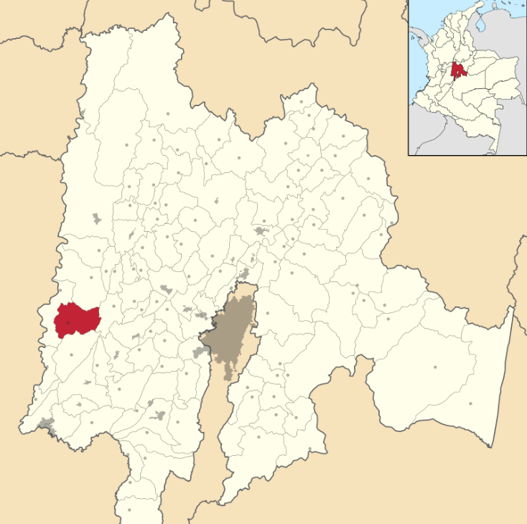

Imagen No.1 Ubicación geoespacial municipio de Pulí. Fuente: Tomado de: https://es.wikipedia.org/wiki/Pulí#/media/Archivo:Colombia-Cundinamarca-Pulí.svg

División Político – Administrativa

El municipio de Pulí cuenta con un casco urbano y la inspección de Palestina, las cuales tienen a su cargo las 17 veredas del territorio dentro de las cuales están las veredas Gibraltar, La Quina, Cabrera, La Hamaca, Palestina y Valparaíso corresponden a la inspección de Palestina; por su parte las veredas de Ocandá, Capial, Paramón, el Palmar la Hoya, el Manantial, Loma tendida, Guayaquil, el Carmen, Talipa, Loma Larga y Betania corresponden al manejo directo de la alcaldía municipal de Pulí en su sede principal. Tiene una extensión total de 223 Km2, equivalentes a 22.300 Hectáreas. Km2, área urbana: 800 m°2 Km2, extensión área rural: 222 Km2.

Mapa 1. División político administrativa

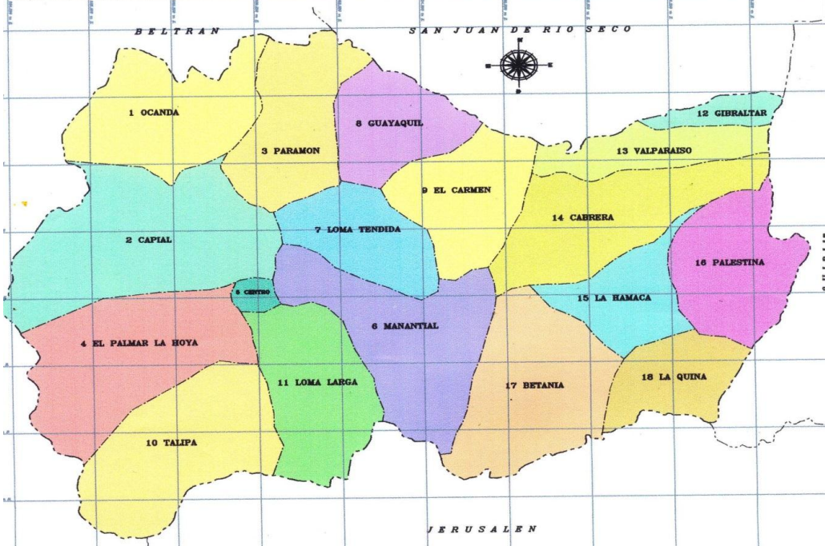

Imagen No. 2 División político- administrativa del municipio de Pulí Fuente: Plan de Desarrollo de Pulí 2016-2019. “CON EL PUEBLO Y PARA EL PUEBLO… LO SOCIAL MI RAZÓN DE SER”.

Aspectos Físicos

Temperatura

Media Municipal: 20ºC

Clima

Debido a su topografía se encuentra a 1.270 m.s.n.m., el municipio posee tres pisos térmicos no muy diferenciados piso térmico Cálido: Con temperatura promedio de 24ºC, se encuentra en la parte baja del municipio en los límites con Beltrán y el pie de monte del Valle del Rioseco. Piso Térmico templado: que se ubica entre los 1.000-1800 m.s.n.m, cubriendo toda la zona cafetera, la temperatura promedio es de 18º. Piso Térmico templado-frío: corresponde a las partes altas, allí las temperaturas promedio son de 15ºC.

Precipitación

La región tiene un promedio de lluvias anual entre 1.250-1.550 mm/año, a todo lo largo del territorio municipal, las lluvias presentan un régimen bimodal, con una primera epoce invernal en los meses marzo, abril y mayo, y la segunda época en el segundo semestre septiembre, octubre y noviembre. Los meses de verano son: diciembre, enero, febrero, junio, julio y agosto.

Hidrología

El municipio de Pulí ubicado en la cuenca del Magdalena en su parte oriental, junto con otros importantes municipios de la región, y dada la combinación de factores ambientales próximos; montaña, suelos de ladera, cañones, valles y llanuras (Plan del Tolima), permite que Pulí juegue un papel preponderante en los ecosistemas de la región. La mayoría de los ríos y quebradas del municipio permanecen secas la mayor parte del año.

El municipio cuenta con cuatro subcuencas, que vierten sus aguas al rio Magdalena, la principal subcuenca es el la de Rioseco que está conformada por las microcuencas de; las quebradas La Picardía, Las Hondas, La Palomita, San Ignacio, Pituña, La Fría, el Yeso.

La segunda subcuenca es la quebrada Ocuchuta o Locochuta, la tercera subcuenca es la de la Quebrada Seca o la de los Tanques, y la cuarta subcuenca es la quebrada de Caneyes.

Además, cuentas con lagunas naturales: la de La Talipa que colinda con el municipio de Jerusalén, la de la Quina con aguas azufradas, Laguna verde y Alto de Lagunas (con 3). También tiene nacederos de alta importancia para el municipio: Santa Rosa que alimenta el acueducto de Palestina, otro que da origen a la quebrada de Atolladeros y el ultimo ubicado en cerro el Tabor.

Geológicamente, el Municipio de Pulí, se caracteriza por estar ubicado en una región quebrada, localizada al oriente de la región del Valle del Magdalena. El municipio se puede referenciar desde el Cretácico, su composición se conforma principalmente de rocas ígneas, sedimentarias y metamórficas que afloran las siguientes formaciones: La formación de San Juan de Rioseco, formación Hoyon. Topográficamente el relieve que presenta el municipio tiene que ver con la evolución de la Cordillera Oriental, algunos accidentes orográficos importantes son: los Cerros de Santa Ana y el Chapetón o de la Chacara, el Alto del Cacho La Serranía del Rey, el Alto de la Palomita, La cuchilla de las Mariposas, el Cerro de la Esmeralda y la Cima de la Gallinaza.

Aspectos Bióticos

Fauna

La fauna existente además de ser un patrimonio para la zona, juega un papel importante en la conservación de los ecosistemas. Algunas especies representativas del municipio en la siguiente tabla:

Mamíferos | Reptiles | Aves
Cajuche | Lobo pollero | Lechuza
Cajichamo | Iguana | Perdiz
Armadillo | Boa | Vencejo
Venado (casi extinto) | Falsa coral | Chorlo
Conejo | Rabo de ají | Cucarachero
Borugo | Talla equis | Colibrí
Gatuno | Casera | Azulejo
Zorro perruno | Bejuca | Carpintero
 |  | Guacharaca
 |  | Perico
 |  | Pechirrojo
 |  | Aguilucho

Tabla No. 1 Algunas especies de fauna del municipio de Pulí. Fuente: EOT-Esquema de Ordenamiento territorial (2000).

Flora

Las formaciones vegetales que se pueden encontrar en el municipio según la clasificación de Holdridge son; bosque seco tropical (b-sT), que se encuentra que se encuentra por debajo de los 1.000 m.s.n.m., cubre la parte baja del municipio en las veredas de Ocanda, Capial, Talipa y la ribera del Rioseco. Y bosque húmedo premontano (bh-PM), alturas entre los 1.000 y 2.000 m.s.n.m, cubre el área cafetera en las tres laderas que conforman el municipio (ladera occidental del Valle del Magdalena y las dos laderas de Rioseco).

Aspectos Sociales y económicos

Según datos del DANE del Censo Nacional de población y vivienda –CNPV 2018, Pulí posee una población de 3.327 habitantes de los cuales 2.648 se concentran en centros poblados y rural disperso; mientras que 679 están ubicados en la cabecera municipal.

El municipio de Pulí basa su economía principalmente en la producción agrícola, destacándose en ella la producción de café, maíz, plátano, yuca, caña panelera, cacao, en un área aproximada a 2.400 hectáreas y 250 hectáreas en cultivos como maíz, frijol y habichuela, también es notable las áreas destinadas a pastos dentro de los que se destaca la variedad king grass, puntero, Brachiaria Decumbes, Mataraton y Botón de oro los cuales superan las 7.000 hectáreas destinadas. Esta condición de región propia para la producción de pastos aptos para la ganadería de engorde, hace destacar al sector de la ganadería con una población bovina de 7.189 cabezas para el año 2014 según datos aportados por FEDEGAN, donde predominan las razas cebú y criollo.

En el sector educativo el municipio de Pulí cuenta con una institución educativa pública y presta sus servicios de acuerdo a los lineamientos del ministerio de educación nacional. El centro educativo tiene a su cargo todas las sedes de la vereda del municipio dentro de ellas la coordinación académica ubicada en la inspección de Palestina, este centro educativo presta el servicio de educación básica hasta el grado noveno, en adelante los estudiantes que deseen culminar sus estudios de secundaria y acceder a los niveles universitarios deben desplazarse hasta la sede principal Institución Educativa Departamental integrado ubicada en el casco urbano del municipio.

En el municipio se presenta un índice de analfabetismo en mayores de 15 años del 8.4% según los datos aportados por el DANE con la información confrontada con el Ministerio de Educación y una cobertura por niveles educativos como se muestra en la siguiente gráfica:

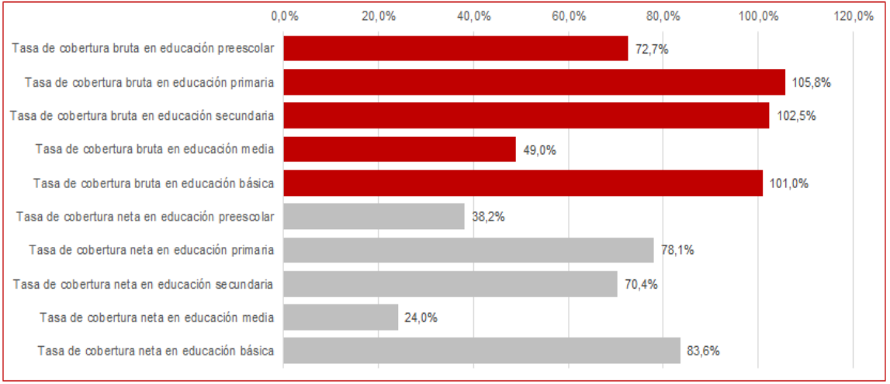

Imagen No. 3 Desagregación cobertura en educación, municipio de Pulí. Fuente: Plan de Desarrollo de Pulí 2016-2019. “CON EL PUEBLO Y PARA EL PUEBLO… LO SOCIAL MI RAZÓN DE SER”; Ministerio de educación (2014).

PRINCIPALES PROBLEMÁTICAS Y POTENCIALIDADES AMBIENTALES DEL MUNICIPIO

A partir de las diversas perspectivas, el PTEA pretende construir conciencia, coherencia y concordancia entre la educación ambiental y la gestión ambiental municipal. A continuación, se relacionan las problemáticas y potencialidades ambientales referidas en las líneas base, elaboradas por el municipio y la Corporación, a partir de la revisión y análisis de los documentos; EOT-Esquema de Ordenamiento territorial del Municipio de Pulí (2000) y Plan de desarrollo de Pulí 2016-2019, y trabajo realizado desde de las mesas de trabajo con actores socio ambientales, el cual aporto información, donde se precisan afectaciones sobre los bienes y servicios ecosistémicos del territorio, así como las potencialidades ambientales del municipio.

Recurso Hídrico

Problemas de abastecimiento por sequía.

Causas

- Las fuentes hídricas en el municipio de Pulí son escasas y sensibles a los cambios del clima o a la intervención humana en cualquiera de sus manifestaciones, quebradas como el Chivo, la fragosa, la Ucuchuta, el cajón, el Barrialito, la ruidosa, el cañaveral, la palomita y la picardía, irrigan los cultivos y pastos para el ganado en temporadas normales pero en épocas de sequía se disminuyen hasta el punto de desaparecer, este sendero es el que luego es ocupado nuevamente por el cauce de las aguas resultantes de las lluvias.
- La mayoría de los ríos y quebradas del municipio permanecen secas la mayor parte del año.
- El sistema d acueducto y su capacidad de cubrimiento se ve afectado por la falta dl recurso hídrico, por tal motivo es difícil responder a la demanda de distintos sectores del municipio.

Falta de cobertura del servicio de acueducto en el municipio de Pulí

Causas

- Deficiencias en la calidad del agua, por falta de plantas de tratamiento
- Falta de controles en el sistema domiciliario
- Falta de regulación en procesos administrativos y tarifarios.
- La cobertura es sectorizada
- La potabilidad del agua es de baja calidad aun-
- Contaminación de fuentes hídricas por vertimiento.

Fauna y flora

Fauna

Esta región de Cundinamarca ha sido altamente explotada, la ampliación de las zonas de cultivos y ganados han mermado recurso forestal, lo que, en conjunción con la explotación petrolera, inevitablemente altera el ambiente y la simbiosis natural entre plantas y animales, alterando las dinámicas ecosistémicas propias de la fauna nativa.

- Eliminación de zonas boscosas, acabando con los hábitats naturales de la fauna silvestre.
- Deficiencia en las políticas de protección y conservación de ecosistemas naturales.
- Deforestación y caza indiscriminada.

Falta de políticas y acciones para promover, divulgar y defender los derechos de los animales

Causas

- Falta de infraestructura adecuada para atención de animales en situación de abandono
- Falta de gestión institucional en materia de protección de los animales
- Ausencia de mecanismos de divulgación de los derechos de los animales
- Falta de creación y fortalecimiento de las juntas defensoras de animales
- Falta de iniciativas de tenencia responsable de mascotas
- Falta de cultura de protección y de defensa de los animales
- Desconocimiento de los derechos de los animales
- Afectación por las altas talas para ampliar las fronteras agrícolas
Flora

Los paisajes que se observan demuestran el estado degradación en el que se encuentra la vegetación natural.

Causas

- Algunas especies arbóreas y arbustivas han desaparecido.
- En el ecosistema vegetal se presenta una lata influencia antrópica.
- Los bosques se han remplazado por cultivos, pastos y rastrojos altos.
- La capa vegetal protectora del suelo es de poco espesor debido al laboreo.
- Patos naturales sin manejo, improductivos se encuentran en periodos de descanso.
Otro punto problemático y de alta importancia para la afectación de estos dos importantes componentes bióticos del municipio, es la escaza y casi inexistente información acerca de inventarios técnicos de fauna y flora, sin tener datos particulares del estado de las distintas especies presentes en Pulí, es complicado poder formular políticas adecuadas para el manejo ambiental de zonas protegidas naturales, proyectos de educación ambiental y explotación ecoturística que podría traer recursos económicos al municipio.

Suelo

Deterioro de los recursos naturales del municipio

Causas

- Explotación de petróleo a mayor escala en el piedemonte del rio Magdalena, lo que representa para el municipio algunos recursos, pero ha hecho descender la producción agrícola y ganadera en las zonas de explotación.
- Uso de zonas protegidas para actividades agropecuarias
- Desconocimiento de prácticas agrícolas responsables con el ambiente
- Falta de inspección, vigilancia y control de las zonas de protección
- Deforestación en zonas de ronda de las fuentes hídricas
- Falta de una política ambiental para la protección y conservación de los recursos naturales
- Falta de control y vigilancia del ambiente y los recursos naturales
- Aumento de la deforestación en el municipio
- Falta de conservación de las zonas de protección
- Falta de conservación de los recursos hídricos
- Falta de conciencia ambiental sobre el cuidado de los recursos naturales

Manejo de Residuos

Deficiente tratamiento y disposición final de residuos sólidos en el municipio de Pulí

Causas

- Viviendas dispersas en el área rural
- Falta de educación ambiental de las familias del municipio de Pulí
- Falta de un espacio para la disposición final de residuos especiales (escombros)
- Ausencia de cobertura en la prestación del servicio de aseo en el área rural
- Falta de aprovechamiento de residuos reciclables
- Inexistencia de alternativas para la disposición final de residuos especiales (Llantas, Residuos Electrónicos, Escombros, etc.)
- Alta concentración de uso de plaguicidas que impactan de manera transversal los recursos naturales
- la costumbre de incinerar los residuos sólidos por parte de la población ubicada en el área rural del municipio y los desechos arrojados por turistas que visitan las zonas rurales.
- Recolección de basuras una vez por semana.
- El botadero del municipio ha venido sobrepasando su capacidad de carga, lo que genera vectores de contaminación que afectan la salud de los habitantes cercanos a él, y deterioran las condiciones medioambientales del municipio.

Gestión del Riesgo

Inadecuada gestión de riesgo para la atención de emergencias y desastres

Causas

- Falta de articulación con el esquema de ordenamiento territorial y plan de gestión de riesgo
- Deficiente conocimiento del riesgo
- Insostenibilidad en la explotación de los recursos naturales
- Falta de recursos para el fortalecimiento de los organismos para la atención de emergencias y desastres
- Falta de conocimiento de los entes encargados de la atención de emergencias y desastres
- Ausencia de instrumentos para la prevención del riesgo
- Falta de estudios detallados para la identificación de riesgos
- Riesgo de incendios forestales; se presenta en todo el municipio, especialmente en las épocas de verano y de manera grave durante la ocurrencia del fenómeno del niño. El Plan de gestión del riesgo de desastres asocia la ocurrencia de incendios forestales a fenómenos generados por el hombre, incrementando las condiciones de riesgo debido a las prácticas agrícolas ancestrales donde se manejan las quemas como estrategia para preparar y acondicionar los terrenos por parte de los campesinos, la costumbre de incinerar los residuos sólidos por parte de la población ubicada en el área rural del municipio y los desechos arrojados por turistas que visitan las zonas rurales.
- Riesgo de sismos o terremotos; por estar ubicados en una zona en formación con influencia directa de la zona volcánica de la cordillera central se identificó el riesgo que existe ante la ocurrencia de estos fenómenos de la naturaleza. Por este motivo es relevante que en los centros educativos se adelanten capacitaciones y simulacros sobre cómo actuar en caso de un evento telúrico y la forma de actuar en bien propio y particular para evitar la pérdida de vidas.
3.2.7. Cambio Climático

Aumento de los efectos producidos por el cambio climático

Causas

- Ausencia de articulación con los Esquemas de Ordenamiento Territorial
- Falta de articulación de las entidades para el control de la explotación de los recursos naturales
- Falta de identificación de zonas afectadas por procesos de deforestación o incremento de la ganadería intensiva
- Aumento de gases de efecto invernadero
- Ausencia de programas y proyectos para la adaptación y/o mitigación de efectos del cambio climático, especialmente en la amortiguación y planes de manejo sobre la escases del recurso hídrico por el clima seco generalizado durante el año en el municipio de Pulí.
- Deficiencia en la inspección, vigilancia y control para la preservación de los recursos naturales
- Insuficiencia de proyectos para la recuperación de zonas de importancia hídrica
- Falta de asistencia técnica en materia de defensa del medio ambiente
- Tala ilegal

3.2.2. Potencialidades

El municipio de Pulí por sus condiciones geomorfológicas, ofrece una gran variedad de recursos forestales donde hay una gran diversidad de plantas nativas propias de los climas caliente y templado; dentro de esta variedad se favorece la proliferación de especies de la fauna propias de los climas enunciados, lo que ofrece al municipio la presencia de ecosistemas naturales con características climáticas particulares con un alto atractivo y potencial turístico, riqueza de suelo para llevar a cabo una adecuada y responsable explotación agrícola o ganadera, entre otras actividades económicas.

Al igual que el resto del Departamento de Cundinamarca, Pulí no es la excepción en materia turística, fue declarado “El Municipio Paisaje”; su inigualable posición geográfica lo ubica en una perspectiva geomorfológica privilegiada donde se tiene al frente a la cordillera central y el parque nacional de los nevados como testigos permanentes del correr del río Magdalena que deja su huella por el valle que une a los departamentos de Cundinamarca y Tolima; y a espaldas se tiende sobre el pie de monte de la cordillera oriental que inevitablemente nos lleva a la capital de la república una vasta zona de relieve quebradizo donde abunda la flora nativa y tiene asiento los cultivos propios del clima caliente y templado. Esta característica propia de su entorno es la carta de presentación del municipio paisaje de Cundinamarca que se erige como un enorme balcón para ser disfrutado tanto por los puliseños como por visitantes.

Bellos parajes, especialmente en los miradores y balnearios en los que se posee la posibilidad de ofrecer servicios turísticos en muchas de sus facetas, aprovechando la topografía, el clima y las características de la región del Magdalena centro, aquí se encuentra la posibilidad de encontrar turismo de ecología, aventura, o descanso, recorridos ecológicos por senderos y caminos óptimos para la práctica del ciclo montañismo, Cross country y la promoción del rally como otra forma de promover los hermosos paisajes y vistas panorámicas que ofrece el municipio de Pulí. Ante esto se hace necesario que se promueva la conformación de una infraestructura apropiada con diversidad de opciones para atender a los puliseños y turistas provenientes de distintas partes del territorio nacional.

ESTADO ACTUAL DE LA EDUCACIÓN AMBIENTAL

Estado Actual del funcionamiento del CIDEA

El CIDEA se encuentra Activo, aprobado mediante Decreto No.055 de septiembre 28 de 2007. Como espacio de planificación y seguimiento a la educación ambiental del municipio, éste dio apertura a la participación ciudadana, lo que ha facilitado la focalización de las acciones sobre problemáticas ambientales específicas, y con quienes se han llegado a acuerdos de corresponsabilidad.

El Comité se configura como instrumento de apoyo a la gestión municipal, específicamente al componente ambiental del Plan de Desarrollo “Con el Pueblo y para el Pueblo... lo social mi razón de ser 2016-2019”. Por lo anterior, se sugiere el fortalecimiento del CIDEA por medio de la incorporación de las secretarias y organizaciones que trabajan en la protección de los recursos naturales, y de su capacidad de gestión como ente rector de la educación ambiental municipal.

La gestión del CIDEA en el cuatrienio 2016-2019 se registra en el siguiente resumen:

- Elaboración de armonización de los instrumentos de planificación ambiental del municipio
- Una (1) jornada de Integración Regional en la Reserva Forestal Protectora – Productora cerro el Tabor en la que se abordaron temas de reconocimiento de aspectos naturales, sonidos de la naturaleza y contemplación ambiental, experiencias de la finca “La Esperanza”, socialización y capacitación del Proyecto 12 “Cultura del Árbol y Checua”, y reconocimiento de la fauna a través de una caminata ecológica
- "Reconociendo nuestro Cerro El Tabor, una siembra representativa de mi región"
- Mesa de Trabajo No .1 – se adelantó el primer (1) taller de identificación de problemáticas ambientales dirigida a: lideres ambientales de la JAC de la vereda Ocanda, Concejal y agricultores (15 participantes)
- Mesa de Trabajo No .2 : se adelantó el segundo (2) taller de identificación de problemáticas ambientales dirigida a: operadores turísticos en formación (13 participantes)
- Mesa de Trabajo No .3 – se adelantó el tercer (3) taller de identificación de problemáticas ambientales dirigida a: con una institución educativa del sector rural Lomatendida (15 participantes)
- Se inició con la creación de foros en la Herramienta virtual llamada plataforma colaborativa SIGAM , con el objetivo de realizar el apoyo virtual en la implementación de la estrategia metodológica SIGAM - CIDEA, teniendo como resultado la capacitación virtual del municipio de la herramienta, y el inicio de cargue de archivos del CIDEA.
- "Jornada de limpieza y capacitación con las herramienta pedagógica 'Cada Residuo en su Lugar' , en el sector de Villa Marta"
- CIDEA Regional para Magdalena Centro, realizando un ejercicio de sensibilización, luego enfatizando en la conceptualización de la Política Nacional de Educación ambiental y sus estrategias. Presentación de la Línea Base a los municipios asistentes que en este caso fueron la totalidad de los representantes de la jurisdicción MC, también se presentó el plan de trabajo para la presente vigencia y los resultados que se esperan
- Mesa de trabajo actualización PTEA (45 participantes)

Estado de implementación del PTEA 2016-2019

Las acciones de Educación Ambiental se adelantaron en conjunto con la Corporación Autónoma Regional de Cundinamarca –CAR, a través de su oficina provincial (Dirección Regional de Magdalena Centro (Vianí) y de la Dirección de Cultura Ambiental y Servicio al Ciudadano (DCASC):

3.3.2.1. Fortalecimiento a los Planes Territoriales de Educación Ambiental

- Acompañamiento a municipios en PTEA: Socialización
- Acompañamiento a municipios en ECOTURISMO: Socialización
- MESA DE TRABAJO # 1: Líderes ambientales de la JAC de la vereda Ocanda, Concejal y agricultores
- MESA DE TRABAJO # 2: Comunidad capacitadora en procesos turísticos del municipio
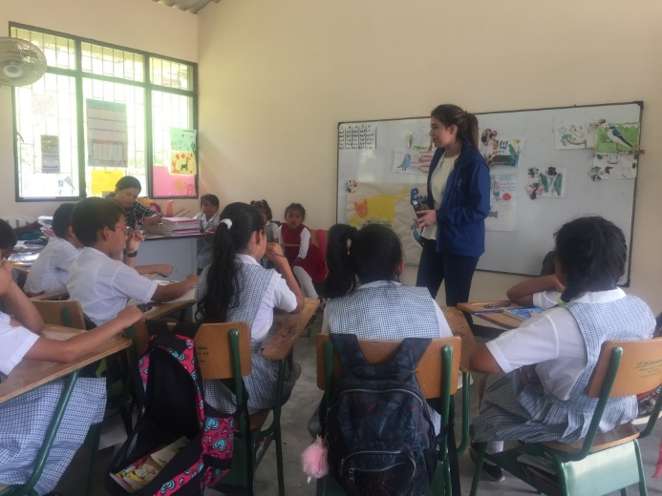
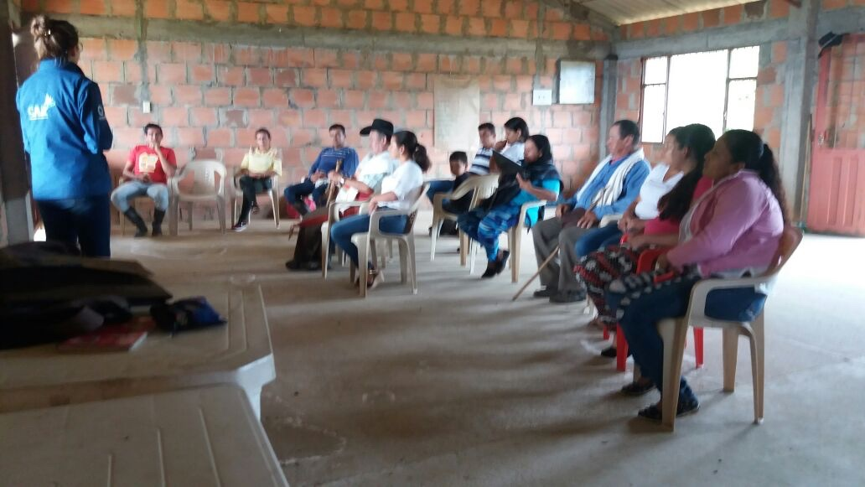
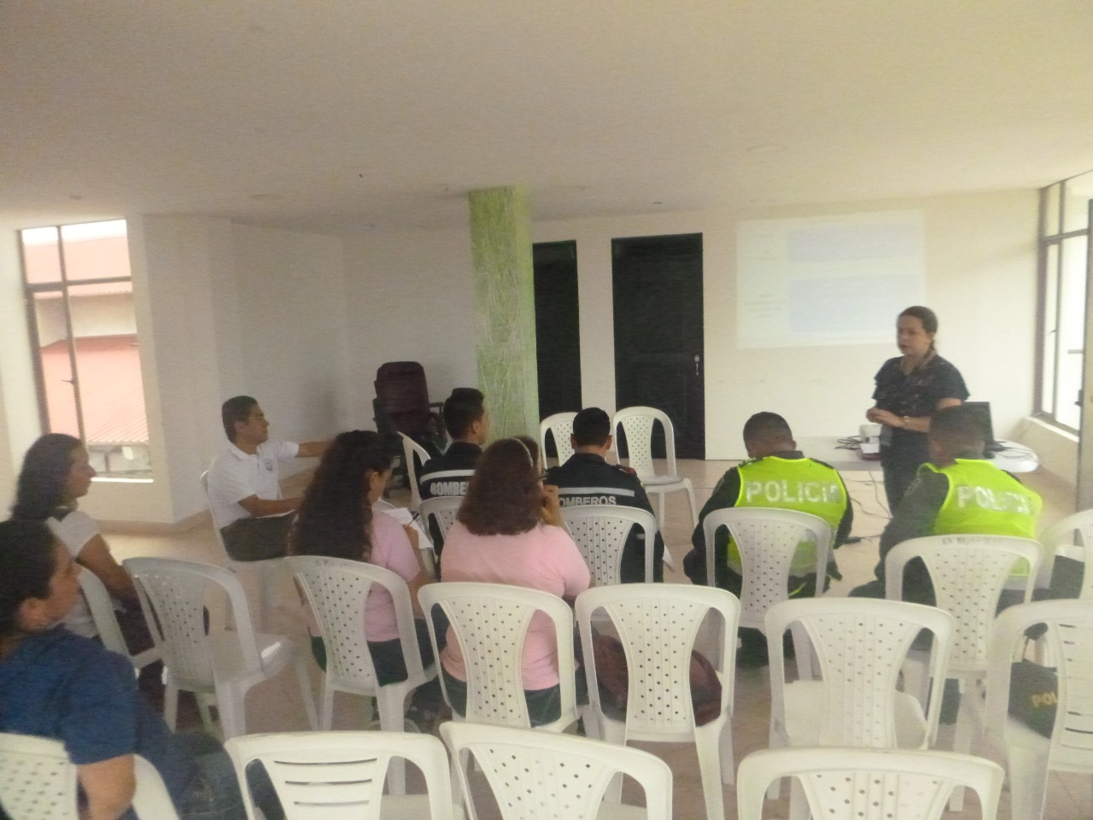
- MESA DE TRABAJO # 3: Estudiantes de la Escuela Rural de la Vereda Loma Tendida
Imagen No. 7: MESA DE TRABAJO # 3: Estudiantes de la Escuela Rural de la Vereda Loma Tendida; 2018. Fuente: Autor, 2018
Imagen No. 6: MESA DE TRABAJO # 2: Comunidad capacitadora en procesos turísticos del municipio; 2018. Fuente: Autor, 2018
Imagen No. 4: Reunión CIDEA ampliado; Socialización estado de la educación ambiental, Salón de reuniones de la Alcaldía; 21/02/2019. Fuente: Autor, 2019.
Imagen No. 5: MESA DE TRABAJO # 1: Líderes ambientales de la JAC de la vereda Ocanda, Concejal y agricultores; 2018. Fuente: Autor, 2018
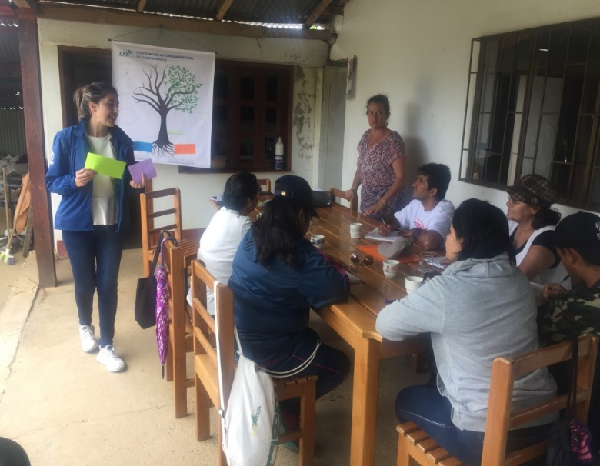

3.3.2.2. Plan Estratégico de Cultura del Agua

- Niños Defensores del Agua: Proceso de formación y visita técnica
- Cultura del Agua en Acueducto: Jornada de Formación
- Lluvia para la Vida: Visita técnica
- Eco escuelas
- Acueducto municipal Servipulí con el abordaje de estrategias de cultura del agua en proyecto de educación ambiental del PUEAA.
- Puesta en marcha Fortalecimiento de la huerta escolar con la construcción de un estante metálico para semilleros de 4 niveles Juego de herramientas para jardín semillas de hortalizas x 50 gramos y 3 Puntos ecológicos capacidad 50 L X 3 canecas, 2 practi vagones medianos
- Revisión del PEI y PRAE, taller de Transversalización e implementación de la estrategia priorizada en las mallas curriculares
- Implementación en los componentes ambientales para mejorar la gestión ambiental escolar: biodiversidad, manejo adecuado de los residuos sólidos
- Diagnóstico socio ambiental en 60 hogares de JAC de las veredas La Ocanda, El Carmen y Capial con la verificación de instalación de la herramienta educativa “Kit de Aguas Lluvias”.
- Seguimiento post y evaluación de la estrategia a 60 hogares de los usuarios de las veredas La Ocanda, El Carmen y Capial con el fin de medir el cambio de hábitos una vez se implementó la estrategia lluvia para la vida.
- Intervención en 53 usuarios de la Junta de Acción Comunal (JAC) de las veredas de Tilapia y Loma Larga con el proceso de formación.
- Metodología WET: 6 Réplicas de facilitadores realizando abordaje y sensibilización como 180 usuarios directos del recurso hídrico.
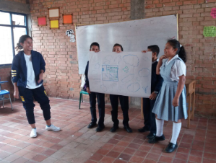
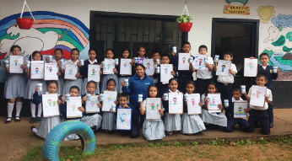

Imagen No. 9: Taller Jóvenes Pregoneros; 2018. Fuente: Equipo Cultura del Agua DCASC-CAR, 2018
Imagen No. 8: Taller Niños Defensores del Agua; 2018. Fuente: Equipo Cultura del Agua DCASC-CAR, 2018

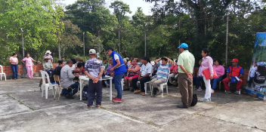
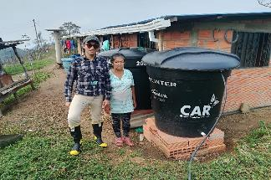
Imagen No. 11: Lluvia para la Vida, Visita a hogares; 2018. Fuente: Equipo Cultura del Agua DCASC-CAR, 2018
Imagen No. 10: Cultura del Agua en Acueductos, Taller de Formación; 2018. Fuente: Equipo Cultura del Agua DCASC-CAR, 2018
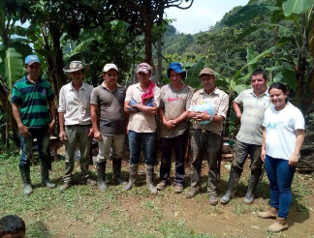

Imagen No. 12: Metodología WET, Taller de sensibilización; 2018. Fuente: Equipo Cultura del Agua DCASC-CAR, 2018

3.3.2.3. Ciclo Re Ciclo

- Manejo de los residuos peligrosos y especiales (RESPEL) en las comunidades: Asistencia Técnica
- Acompañamiento técnico y social a los equipos de trabajo municipal Ciclo Re Ciclo en la implementación de procesos pilotos para el manejo de residuos orgánicos: Visita Técnica

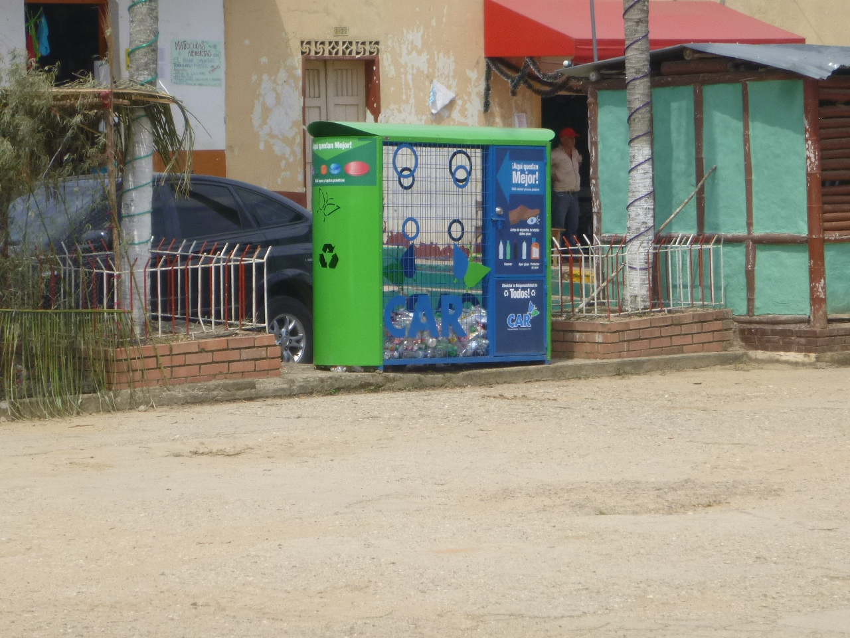

Imagen No. 13: PETCAR Plaza principal municipio; 2018. Fuente: Autor, 2018

3.3.2.4. Comunicación Educativa

- Formar promotores educativos ambientales: Jornada de formación

3.3.2.5. Emprendimiento Social para la Conservación Ambiental - ESCA

- Inventario local de fauna silvestre y/o flora
- Reforestación protectora
- Socialización Inicial
- Reuniones informativas y de socialización
- Capacitación técnica y ambiental (competencia CAR y trámites ambientales)
- Fortalecimiento de los saberes comunitarios para la conservación ambiental, la armonía familiar y colectiva, la historia colectiva, la cocina tradicional y la medicina alternativa
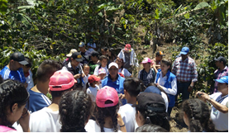
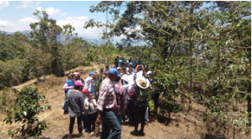
Imagen No. 15: Reforestación Cerro El Tabor; 2018. Fuente: Alcaldía, 2018
Imagen No. 14: Reforestación Cerro El Tabor; 2018. Fuente: Alcaldía, 2018

Principales impactos alcanzados

La participación ciudadana se consolidó en torno a la educación ambiental. Gracias al empoderamiento de las comunidades se llevaron a cabo actividades tales como:
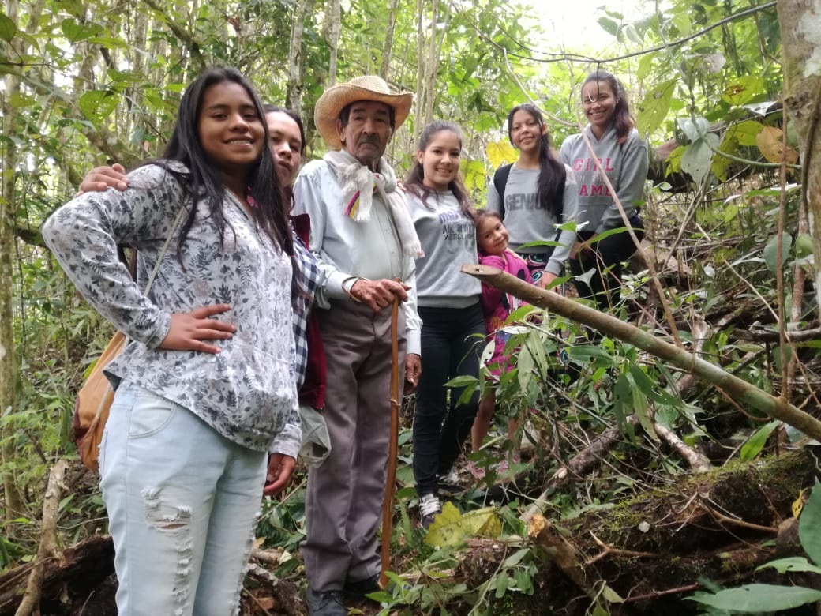
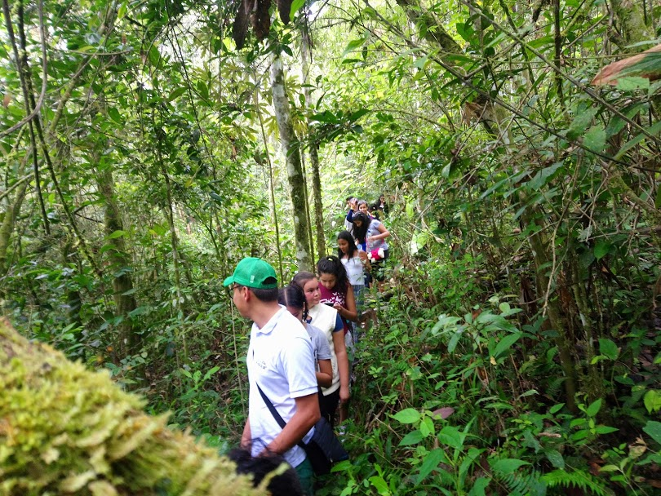
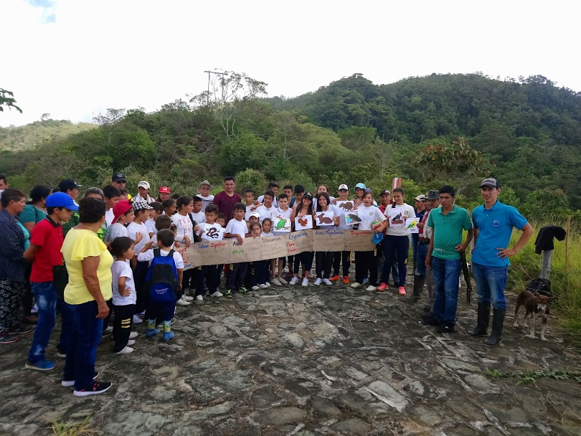
- Turismo ecológico y amable con el medio ambiente: Se hizo la segunda caminata de observación ambiental en el cerro el Tabor con la participación de la comunidad y las escuelas de la zona.
Imagen No. 16, 17 y 18: Reforestación Cerro El Tabor; 2018. Fuente: Alcaldía, 2018

- Articulación con la Corporación Autónoma Regional (CAR) en actividades de capacitación (ver. 3.2.2. Estado de implementación del PTEA)
- Reforestación en zonas de abastecimiento de agua y nacederos cercanos a la zona urbana
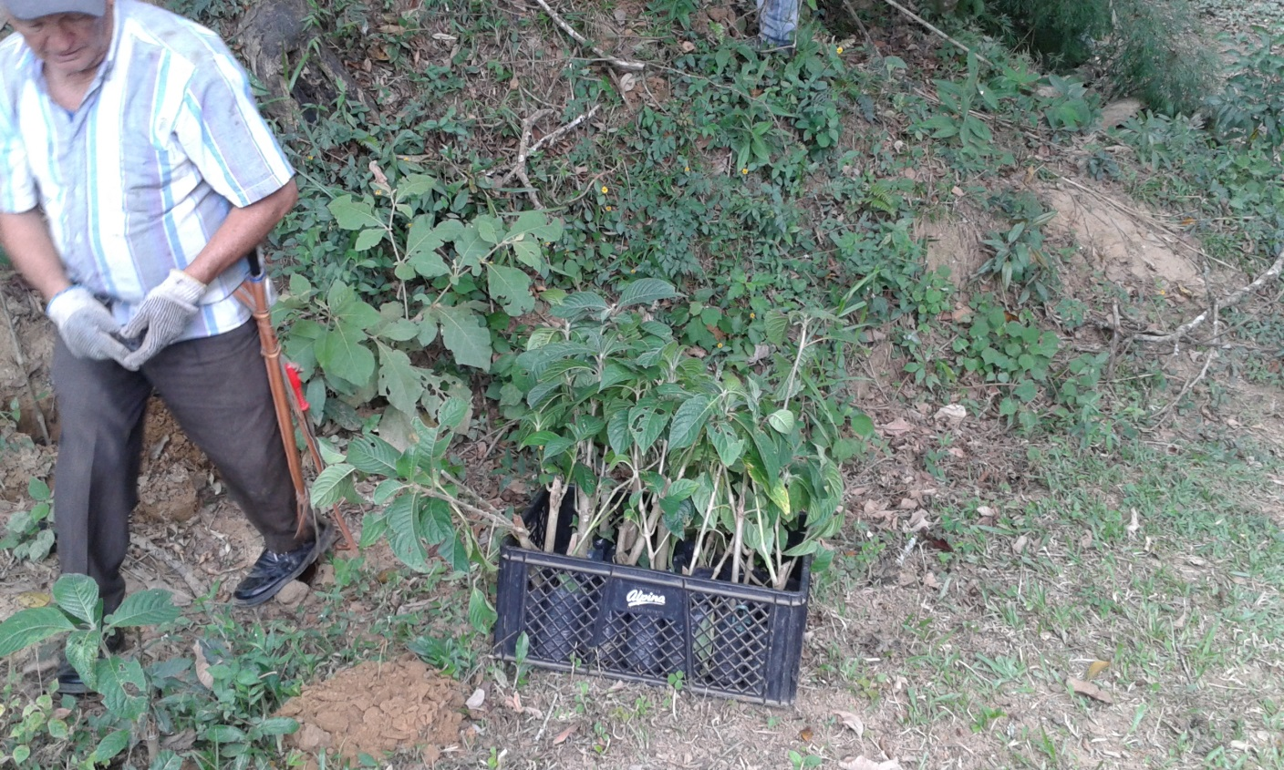
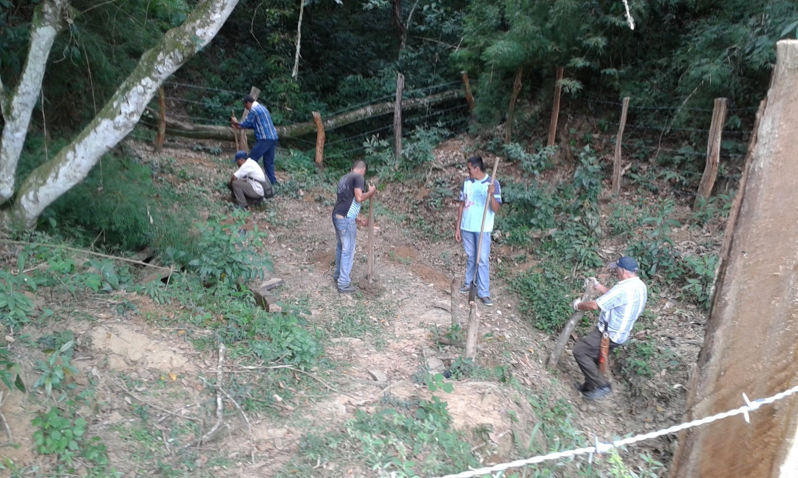

Imagen No. 19 y 20: Jornadas de Reforestación; 2018. Fuente: Alcaldía, 2018

- Como parte de la gestión ambiental, el municipio adquirió la finca el Quindío una finca de la vereda La Hamaca en la inspección de Palestina para la conservación hídrica proyectada para construir el acueducto

Principales debilidades o pendientes a tener en cuenta.

El reto de la administración municipal es lograr la gestión participativa en temas fundamentales que impactan directamente la calidad de los suelos y la capacidad de los recursos naturales:

- Manejo de Empaques de Agroquímicos
- Vertimientos a fuentes hídricas en el Alcantarillado Municipal
- Control a la caza de especies propias y migratorias.

METODOLOGÍA PARA LA FORMULACIÓN DEL PTEA

CONVOCATORIA

El CIDEA, como espacio de planificación y participación, se constituye como el ámbito de análisis de problemáticas y, potencialidades ambientales del municipio. Presidido por el Secretario Técnico del Comité y Director de la UMATA se realizó convocatoria a los miembros activos del comité.

DESARROLLO DE LAS MESAS DE TRABAJO

Reunión CIDEA

La mesa de trabajo tuvo como objetivo dar inicio al proceso de actualización del Plan Territorial de Educación Ambiental-PTEA.

El comité conoce el trabajo a realizar por el CIDEA en el último año de vigencia de la actual administración:

- Actualización de las acciones realizadas por el comité, y se visualizará en documento el aporte que éste ha dado a la educación ambiental del municipio
- El documento final será el insumo para presentar como balance de gestión del CIDEA ante los entes de control
- El documento final también dará guía a la próxima administración municipal para que enfoque la educación ambiental en el municipio

Se desarrollaron las siguientes actividades:

      - Con apoyo de la visualización de las metas del PAC 2016-2019, se socializa a los miembros asistentes del CIDEA y la comunidad (Afumerudes), los objetivos con enfoque de educación ambiental planteados desde la Corporación Autónoma Regional de Cundinamarca – CAR en su jurisdicción.
      - Los asistentes relacionan los principales logros que su dependencia ha alcanzado y aporte en el cambio de hábitos, en la gestión de los residuos, en el emprendimiento sostenible y en general, en el fortalecimiento de la conservación y uso adecuado de los recursos naturales
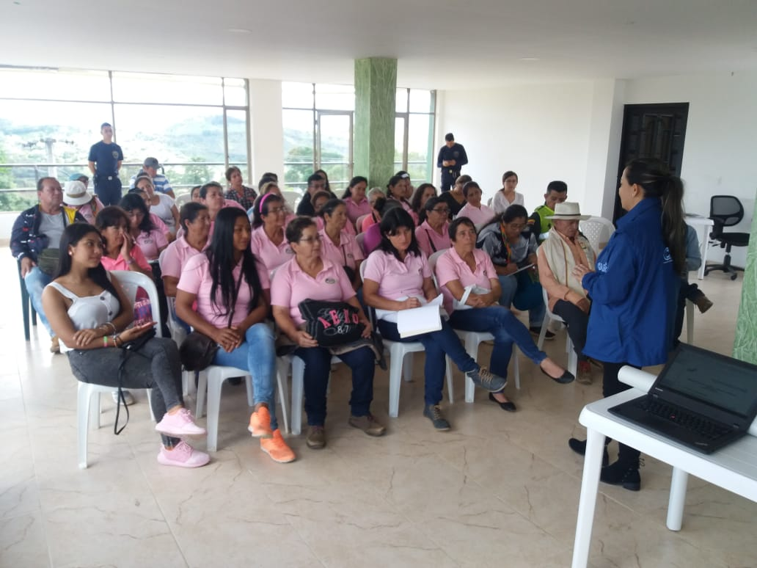

Imagen No. 21: Reunión CIDEA, Salón de reuniones Alcaldía, 3 de Julio 2019. Fuente: Autor, 2019

El comité concluyó que la educación ambiental hace parte de la cotidianidad del municipio de Pulí; cada una de las entidades realizaron una importante gestión para llevar beneficio a cada puliseño; hay una apropiación de las comunidades por las cualidades del municipio paisaje del que se sienten orgullosos. Por lo anterior, se invita a la nueva administración municipal, en articulación con los habitantes, a construir sobre lo construido, a apropiar y fortalecer las acciones que generaron conciencia ambiental y cambios de hábitos en favor de la protección de los recursos humanos.

PLAN TERRITORIAL DE EDUCACIÓN AMBIENTAL PTEA

. Objetivo General

Generar cultura ambiental mediante una estructura programática con enfoque de participación, fortalecimiento de las capacidades de gestión ambiental de las comunidades y concientización sobre la preservación de los recursos naturales

Objetivos Específicos

- Empoderar a la comunidad puliseña en la educación ambiental por medio de espacios de sensibilización y formación
- Incrementar la capacidad de auto gestión ambiental de los puliseños para abordar problemáticas ambientales por medio de espacios de participación y formación en temáticas ambientales
- Transformar actividades de producción agrícola enfocado en el uso, manejo y protección de los recursos naturales por medio de acciones asistencia y acompañamiento

. PLAN TERRITORIAL DE EDUCACIÓN AMBIENTAL

PROYECTO 1. CAPTACIÓN, APROVECHAMIENTO Y USO EFICIENTE DEL RECURSO HÍDRICO

Objetivo Específico

Brindar herramientas a los Puliseños para practicar su participación en la protección de los recursos naturales, especialmente del hídrico, por medio de acciones de cambio de hábitos

Meta

Capacitar a 80 habitantes del área urbana y 400 de las zonas rurales en estrategias de uso adecuado, ahorro, almacenamiento y protección del agua durante la vigencia.

ACTUALIZACIÓN PLAN TERRITORIAL DE EDUCACIÓN AMBIENTAL PTEA 2020-2023

Durante los nuevos planes de gobiernos de los diferentes entes territoriales en el departamento de Cundinamarca; La Corporación Autónoma Regional de Cundinamarca CAR, a través de su proyecto 22. EDUCACIÓN, COMUNICACIÓN Y CONOCIMIENTO AMBIENTAL del nuevo plan de acción “por un territorio ambientalmente sostenible y en lo específico de la META 22.2. Desarrollar el 100% de las tres (3) estrategias definidas para la asesoría técnico – social a los entes territoriales de la Jurisdicción CAR, en la formulación o implementación de la Política Nacional, las Políticas Departamentales y Distrital de Educación Ambiental, así como de los Planes Territoriales de Educación Ambiental – PTEA y los planes de los territorios indígenas, brindó asesoría al municipio de CHAGUANI en las siguientes temáticas, para actualizar su Plan Territorial de Educación Ambiental 2020-2023.

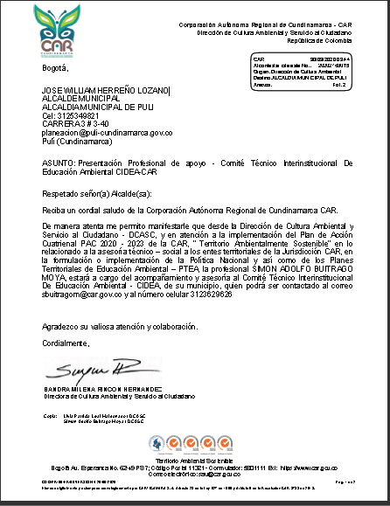

PROGRAMAS Y PROYECTO DEL PLAN TERRITORIAL DE EDUCACION AMBIENTAL DE PULÍ 2020-2023

Para la revisión y/o actualización de los programas y proyectos del ptea 2020-2023 del municipio de Puli i, se trabajó en los documentos denominados matriz de armonización y estructura programática, siendo la ruta de trabajo para la planificación de la educación ambiental en el territorio.

PROGRAMA # 1 PTEA: PULÍ CON VISIÓN AMBIENTAL
PROYECTO: PROGRESO POR EL MEDIO AMBIENTE
OBJETIVO GENERAL: Implementar procesos documentales y actividades donde se fortalezca la Educación Ambiental en el Municipio.
META: Adelantar el 100 % de las acciones necesarias para fortalecer la educación ambiental municipal
INDICADOR DE IMPACTO: (Numero de procesos actualizados y planificados en educación ambiental el municipio/ Numero de procesos implementados en educación ambiental el municipio) *100
INDICADOR DE GESTION: Promover procesos de sostenibilidad ambiental territorial

ESTRUCTURA PROGRAMATICA PARA LA PLANIFICACION DE ACTIVIDADES DEL PROGRAMA

PROGRAMA # 2 PTEA: PULI CON VISION POR EL AGUA
PROYECTO: PROGRESO POR EL AGUA
OBJETIVO GENERAL: Desarrollar procesos de educación ambiental y cambio de cultura enfocados en el cuidado y uso del agua.
META: Implementar el cien por ciento (100%), de las actividades priorizadas de educación Ambiental, en búsqueda de una adecuada gestión integral del recurso hídrico, en el Municipio de Pulí.
INDICADOR DE IMPACTO: (Numero de procesos actualizados y planificados en educación ambiental el municipio/ Numero de procesos implementados en educación ambiental el municipio) *100
INDICADOR DE GESTION: Fomentar una cultura en la gestión integral del recurso Hídrico, en los habitantes del Municipio de Pulí

ESTRUCTURA PROGRAMATICA PARA LA PLANIFICACION DE ACTIVIDADES DEL PROGRAMA

PROGRAMA # 3 PTEA: PULÍ CON VISION PARA EL MANEJO DE RESIDUOS SOLIDOS
PROYECTO: PROGRESO CON EL MANEJO DE RESIDUOS SOLIDOS
OBJETIVO GENERAL: Adelantar procesos y actividades que permitan un proceso de formación en el manejo de residuos sólidos en el municipio.
META: Efectuar el cien por ciento (100%) de las actividades priorizadas de educación ambiental, en búsqueda de la adecuada gestión integral de los residuos sólidos, en el Municipio de Pulí.
INDICADOR DE IMPACTO: ((Número de actividades Ejecutadas/Número de Actividades proyectadas) *100
INDICADOR DE GESTION: Promover una cultura de corresponsabilidad en el aprovechamiento de residuos y en la disposición adecuada de los mismos, a los habitantes del municipio de Pulí.

ESTRUCTURA PROGRAMATICA PARA LA PLANIFICACION DE ACTIVIDADES DEL PROGRAMA

PROGRAMA # 4 PTEA: VISION AL CAMPO
PROYECTO: EL CAMPO PROGRESO CON EL MEDIO AMBIENTE
OBJETIVO GENERAL: Promover procesos de formación en agricultura sostenible y educación ambiental con la población del Municipio de Pulí.
META: Realizar el cien por ciento (100%) de actividades con compromiso verde sostenible, desde el eje pedagógico priorizado, en el Municipio de Pulí.
INDICADOR DE IMPACTO: ((Número de actividades Ejecutadas/Número de Actividades proyectadas) *100
INDICADOR DE GESTION: Reducir la pérdida del suelo del municipio de Pulí y generar procesos de rotación en cultivos, sistemas silvopastoriles y agroforestales

ESTRUCTURA PROGRAMATICA PARA LA PLANIFICACION DE ACTIVIDADES DEL PROGRAMA

PROGRAMA # 5 PTEA: VISION CONTRA CAMBIO CLIMATICO Y PREPARADOS CONTRA EL RIESGO
PROYECTO: PROGRESO ANTE EL RIESGO Y EL CAMBIO CLIMATICO
OBJETIVO GENERAL: Generar conocimiento del cambio climático y gestión del riesgo con algunos grupos poblacionales del Municipio.
META: Intervenir con diferentes actores de los grupos poblacionales del municipio para fundamentar conocimiento en gestión del riesgo y cambio climático
INDICADOR DE IMPACTO: # de actores poblacionales intervenidos con talleres de gestión del riesgo y cambio climático del municipio/ Número total de actores de poblacionales del Municipio]*100
INDICADOR DE GESTION: Brindar herramientas teórico practicas a los actores involucrados para atender eventualidades de riesgo y generar procesos de adaptación al cambio climático

ESTRUCTURA PROGRAMATICA PARA LA PLANIFICACION DE ACTIVIDADES DEL PROGRAMA

PROGRAMA # 6 PTEA: PULI CON VISION ECOTURISTICA
PROYECTO: PROGRESO ECOTURISTICO
OBJETIVO GENERAL: Adelantar acciones que promuevan un turismo sostenible en el municipio de Pulí Cundinamarca.
META: Realizar el 100 % de las articulaciones planeadas para promover el ecoturismo en el municipio
INDICADOR DE IMPACTO: ( Numero de procesos planificados en ecoturismo en el municipio / Número de actividades implementadas en ecoturismo en el Municipio) *100
INDICADOR DE GESTION: Promover procesos de ecosostenibilidad en el municipio de Pulí.

ESTRUCTURA PROGRAMATICA PARA LA PLANIFICACION DE ACTIVIDADES DEL PROGRAMA

SEGUIMIENTO Y EVALUACIÓN

Se hace necesario desarrollar un proceso de seguimiento que permita dar cuenta de la forma como se viene ejecutando el Plan Territorial de Educación Ambiental PTEA y además permita verificar si se han cumplido los compromisos y tiempos establecidos, se propone la siguiente estrategia de evaluación y seguimiento en aras de detectar debilidades o aplicar ajustes de manera oportuna que posibiliten llevar a fin término cada uno de los proyectos formulados.

La estrategia propuesta corresponde a una metodología de seguimiento y evaluación participativa, es decir, apunta a hacer participar de manera más activa a las principales partes o actores involucrados en la reflexión y el análisis sobre el avance del plan y en la evaluación de este avance y de manera importante y particular en la obtención de resultados o impactos alcanzados. Es así como se busca que tanto el seguimiento como la evaluación participativa generen compromiso entre quienes hacen parte del plan y de esta manera hagan parte del proceso de construcción de la estrategia misma para medir los resultados y reflexionar sobre los alcances y realizaciones de las distintas iniciativas con un alto nivel de realidad. Se propone así que la comunidad misma como beneficiaria participe en la definición de qué será objeto de evaluación, quiénes harán parte del proceso evaluativo, en qué momento se realizará y la metodología a utilizar.

Considerando que para cada uno de los Programas a ejecutar se plantean proyectos, con sus respectivas metas y acciones, a continuación, se presenta la estrategia general de seguimiento y evaluación con el fin de evidenciar el nivel de avance en cada una de las acciones y simultáneamente detectar situaciones problemáticas, debilidades, fortalezas y nuevos escenarios, entre otros.

- Se realizará un registro de cada una de las acciones ejecutadas en cada uno de los proyectos, en él se tendrán en cuenta aspectos como los responsables, ejecutores, descripción breve, resultados y una calificación según escala definida previamente.
- Las actividades se evaluarán al finalizar cada una, haciendo una verificación del objetivo con el que se realizó, si se cumplió con éste y además se hará un registro de los aspectos que se consideren, hayan incidido tanto positiva como negativamente en su desarrollo
- Se hará una relación de los gastos o insumos que fueron invertidos en la actividad.

Para cada una de las actividades se hará claridad sobre los objetivos, los resultados a corto, mediano y largo plazo, se decidirá la manera en que se realizará el seguimiento del proceso, se planificará la forma en que se realizará la priorización y la evaluación de las acciones, las fuentes de información y el instrumento a utilizar, sea una entrevista, un debate, una mesa de trabajo o una visita a terreno.

Con periodicidad determinada, quienes tengan a cargo o sean los responsables de la actividad o acción realizará un informe completo de la situación de cada una de las estrategias contenidas en el Plan, este informe será revisado por la totalidad del comité quien efectuará el seguimiento del nivel de consecución de los objetivos.

Estos informes de seguimiento serán también presentados públicamente, si así lo determina el equipo, para su conocimiento y difusión a la comunidad. Para medir el nivel de impacto de las acciones se aplicarán entrevistas, debates y grupos de discusión que permitan evidenciar las percepciones de los impactos dentro de la población.

EVALUACIÓN

Se propone una evaluación permanente donde la herramienta insumo serán los registros de seguimiento y la participación activa de los actores y de la comunidad beneficiada. La evaluación permite un mayor rendimiento y eficacia de la metodología y las actividades desarrolladas, en este sentido posibilitan el análisis y valoración de los proyectos y planes de tal forma que se puedan mejorar y completar; desde esta perspectiva se propone planificar la evaluación teniendo en cuenta las siguientes condiciones:

- Decidir qué se va a evaluar
- Cómo se hará la evaluación.
- Tener un programa de seguimiento que aporte a la evaluación
- Dirigir la evaluación.
- Hacer uso de los resultados que se obtengan en la evaluación en beneficio del proyecto y el pan
- Realización de una evaluación mensual teniendo en cuenta los planes de seguimiento propuestos y organizados en un cronograma creado para tal fin en el que se incluyen las actividades propuestas.
- Medición del impacto del proyecto teniendo en cuenta los indicadores propuestos y las metas alcanzadas.
- Medición de las actividades y coherencia con el cronograma, Por lo menos una (1) vez cada seis (6) meses.

    - MATRIZ DE SEGUIMIENTO A LAS ESTRATEGIAS DE LA POLITICA NACIONAL DE EDUCACION AMBIENTAL.

Se elaboro un (1) documento por medio del cual se realizará seguimiento a las estrategias contenidas en la Política Nacional de Educación Ambiental durante el periodo comprendido entre las vigencias 2020-2023.

NOTA: Es documento de evaluación podre ser consultado en la plataforma SIGAM “DOCUMENTOS SOPORTES DEL CIDEA” y su actualización se debe realizar acorde a los procesos de implementación de actividades del Plan Territorial de Educación Ambiental, que le aportan de manera transversal a las estrategias de la Política Nacional de Educación Ambiental.

MATRIZ DE SEGUIMIENTO Y EVALUACIÓN

Se propone la siguiente herramienta para la recolección de datos y la consolidación de información que permita hacer efectivo el proceso de seguimiento y evaluación del plan de acción.

REGISTRO DE ACTIVIDADES
PROGRAMA:
PROYECTO:
ACTIVIDAD:
INDICADOR DE CUMPLIMIENTO:
DESCRIPCIÓN DE LA ACTIVIDAD:
TIEMPO DE EJECUCIÓN PROGRAMADO |  |  | FECHA DE INICIO |  | FECHA DE TERMINACIÓN |  | RESULTADO |  | TIEMPO DE EJECUCIÓN EMPLEADO
LOGROS |  |  | DIFICULTADES |  |  |  | ACCIONES DE MEJORA
 | ESTRATEGIAS DE MEJORA
 | PROGRAMA:
 | PROYECTO:
 | ACTIVIDAD:
 | DESCRIPCIÓN DE LA ACTIVIDAD
 | ACCIONES DE MEJORA | OBJETIVO DE LA ACCIÓN |  | RECURSOS |  | FECHA DE INICIO | FECHA DE TERMINACIÓN | RESPONSABLE Y/O RESPONSABLES
 | Describa la acción de mejora mediante la cual se busca superar una debilidad o fortalecer la actividad | Indique que se pretende lograr con la implementación de la acción de mejora |  | Describa la actividad sobre la cual se imprentara la acción de mejora |  | PROGRAMADA | PROGRAMADA | Defina las personas que serán responsables de implementar la acción de mejora y realizar el respectivo seguimiento y evaluación

BIBLIOGRAFÍA

Ministerio de Ambiente, Vivienda y Desarrollo Territorial. Política Nacional de Educación Ambiental. 2002. p. 3

2 (Ibídem, p. 14)

3 Corantioquia/Secretaria de Educación de Antioquia. Orientaciones para cumplimiento de Directiva 007 del 21 DE Octubre de 2009, emitida por la Procuraduría General de la Nación. 2010.p.3

4 Ministerio de Ambiente, Vivienda y Desarrollo Territorial, Op.Cit., p. 6

5 Municipio de Pulí (2000).EOT-Esquema de Ordenamiento territorial del Municipio de Pulí.

6 Municipio de Pulí (2016). Plan de Desarrollo de Pulí 2016-2019. “CON EL PUEBLO Y PARA EL PUEBLO… LO SOCIAL MI RAZÓN DE SER”. Recuperado de http://www.puli-cundinamarca.gov.co/tema/planes/plan-de-desarrollo

7 Wikipedia. (2012). Localización de Pulí en Cundinamarca. Recuperado el 26 de Diciembre de 2019, de https://es.wikipedia.org/wiki/Pulí#/media/Archivo:Colombia-Cundinamarca-Pulí.svg

8 Departamento Nacional de Estadística - DANE. (2018). Censo Nacional de Población y Vivienda - CNPV 2018. Recuperado de: https://www.dane.gov.co/index.php/estadisticas-por-tema/demografia-y-poblacion/censo-nacional-de-poblacion-y-vivenda-2018

Ministerio de Ambiente, Vivienda y Desarrollo Territorial. Política Nacional de Educación Ambiental. 2002. p. 3
(Ibídem, p. 14)
Corantioquia/Secretaria de Educación de Antioquia. Orientaciones para cumplimiento de Directiva 007 del 21 DE Octubre de 2009, emitida por la Procuraduría General de la Nación. 2010.p.3
Ministerio de Ambiente, Vivienda y Desarrollo Territorial, Op.Cit., p. 6
Congreso de la República (2012) Ley 1549 de 2012. En línea:] http: //wsp.presidencia.gov.co/ Normativa/ Leyes/ Documents/ley154905072012.pdf.
Municipio de Pulí (2000).EOT-Esquema de Ordenamiento territorial del Municipio de Pulí.
Municipio de Pulí (2016). Plan de Desarrollo de Pulí 2016-2019. “CON EL PUEBLO Y PARA EL PUEBLO… LO SOCIAL MI RAZÓN DE SER”. Recuperado de http://www.puli-cundinamarca.gov.co/tema/planes/plan-de-desarrollo
Wikipedia. (2012). Localización de Pulí en Cundinamarca. Recuperado el 26 de Diciembre de 2019, de https://es.wikipedia.org/wiki/Pulí#/media/Archivo:Colombia-Cundinamarca-Pulí.svg
Departamento Nacional de Estadística - DANE. (2018). Censo Nacional de Población y Vivienda - CNPV 2018. Recuperado de: https://www.dane.gov.co/index.php/estadisticas-por-tema/demografia-y-poblacion/censo-nacional-de-poblacion-y-vivenda-2018

